TRƯỜNG ĐẠI HỌC HÀ NỘI
Khoa Công nghệ thông tin
Java Software Development
-------------oOo-------------


ONLINE QUIZ FOR ENGLISH CENTER
Giảng viên: Ngô Văn Quyền
Nhóm: 13
Môn học: Java Software Development
Năm học: 2026 – 2027
Thành viên:
2301040043 – Kiều Huy Đôn
2301040196 – Nguyễn Trọng Bảo Việt
2301040129 – Đặng Phương Nam
2301040017 – Đào Xuân Bắc
2301040201 – Nguyễn Trịnh Võ

Tóm tắt
Online Quiz for English Center là ứng dụng Java Client/Server phục vụ tổ chức bài kiểm tra trắc nghiệm tại trung tâm tiếng Anh với hệ thống câu hỏi đa dạng (trắc nghiệm A–D, đúng/sai, điền khuyết đa từ). Hệ thống kết nối các bước quản lý tài khoản, xây dựng ngân hàng câu hỏi, tạo đề, giao bài cho lớp, làm bài có giới hạn thời gian với giao diện điều hướng mượt mà, chấm điểm tự động và tra cứu kết quả. Ba vai trò Admin, Teacher và Student được phân quyền chặt chẽ tại server để hạn chế việc truy cập hoặc thay đổi dữ liệu ngoài trách nhiệm. Dự án đồng thời tích hợp bộ công cụ tự động hóa triển khai cơ sở dữ liệu và vận hành một cú click (setup-db.bat, run-server.bat, run-client.bat).
Ứng dụng sử dụng Java 21, JavaFX, TCP Socket, Java Serialization và PostgreSQL qua JDBC. Mã nguồn được tổ chức thành các module dùng chung, server, client và module dành cho thực nghiệm đo tải. Server quản lý phiên đăng nhập, thời hạn bài làm và chấm điểm; client đảm nhiệm tương tác và gửi yêu cầu bất đồng bộ. Cơ chế xử lý nhiều kết nối kết hợp virtual thread cho luồng đọc, worker pool giới hạn cho xử lý nghiệp vụ và tác vụ nền để kết thúc bài làm quá hạn.
Điểm nhấn kỹ thuật của dự án nằm ở việc tích hợp quy trình kiểm tra theo lớp với quản lý phiên gắn socket, giao thức có giới hạn kích thước và lọc dữ liệu giải tuần tự hóa, lưu bài làm theo giao dịch và giám sát sự kiện trong phiên thi. Báo cáo trình bày các chức năng đã triển khai, thiết kế hệ thống, kết quả kiểm thử, số liệu đo tải và hướng hoàn thiện.
Từ khóa: Java; JavaFX; Client/Server; TCP Socket; JDBC; PostgreSQL; concurrency; online quiz.

Nội dung báo cáo
1. Giới thiệu và xác định bài toán 3
2. Chức năng và yêu cầu hệ thống 4
3. Kiến trúc hệ thống 7
4. Thiết kế dữ liệu 9
5. Thiết kế Java, OOP và SOLID 10
6. Giao thức và quản lý phiên 11
7. Xử lý đồng thời và tính nhất quán 12
8. Triển khai quy trình kiểm tra 13
9. Giao diện, I/O và giám sát 14
10. Kiểm thử và đánh giá 16
11. Thảo luận, điểm nhấn kỹ thuật và cải tiến 18
12. Hạn chế và hướng phát triển 19
13. Kết luận và 14. Tài liệu tham khảo 20
Phụ lục A. Cài đặt, build và chạy 21
Phụ lục B. Đối chiếu mã nguồn và phân công 25
Phụ lục C. Kiểm tra dữ liệu và kịch bản nghiệm thu 26

1. Giới thiệu và xác định bài toán

1.1. Bối cảnh
Trung tâm tiếng Anh cần tổ chức các bài kiểm tra ngắn theo lớp, tái sử dụng câu hỏi theo chủ đề và độ khó, đồng thời lưu kết quả để theo dõi việc học. Khi thực hiện thủ công hoặc sử dụng các công cụ tách rời, giáo viên phải nhập lại nội dung, quản lý danh sách người làm bài và tổng hợp điểm. Việc nhiều học viên cùng làm bài còn đặt ra yêu cầu thống nhất về thời gian, trạng thái nộp bài và quyền xem kết quả.
Nhóm xây dựng ứng dụng desktop có dữ liệu tập trung để kết nối các bước này trong một quy trình. Client JavaFX cung cấp giao diện cho người dùng; server tiếp nhận yêu cầu, kiểm tra quyền, thực hiện nghiệp vụ và lưu dữ liệu. Lựa chọn này phù hợp với chủ đề Java Client/Server và cho phép vận dụng trực tiếp lập trình mạng, lập trình hướng đối tượng, JDBC và xử lý đồng thời.

1.2. Mục tiêu
Mục tiêu chức năng là hỗ trợ giáo viên chuẩn bị và giao đề, học viên làm bài có thời hạn, quản trị viên quản lý người dùng và lớp học. Mục tiêu kỹ thuật là giữ các quyết định quan trọng tại server, tổ chức mã nguồn theo trách nhiệm và xử lý được nhiều kết nối mà không chặn giao diện JavaFX.
Để đánh giá hệ thống, nhóm sử dụng kiểm thử tự động cho các tầng giao thức, xác thực, nghiệp vụ và client cùng các profile riêng dành cho PostgreSQL, JavaFX và thực nghiệm đo tải TCP.

1.3. Phạm vi
Trong phạm vi | Ngoài phạm vi
Tài khoản được Admin cấp; ba vai trò sử dụng | Đăng ký công khai, thanh toán và học phí
Đa dạng câu hỏi: Trắc nghiệm bốn lựa chọn (A–D), Đúng/Sai (True/False) và Điền vào chỗ trống (Fill-in-the-blank) hỗ trợ đáp án nhiều từ hoặc nhiều ô trống phân cách bằng "|" | Chấm tự luận, nhận dạng giọng nói hoặc chấm mã nguồn
Quản lý lớp, đề thi và giao bài | LMS đầy đủ, video bài giảng, trò chuyện
Lưu đáp án, giới hạn thời gian, chấm điểm | Ứng dụng web hoặc ứng dụng di động
Nhật ký sự kiện bất thường trong khi thi | Giám sát chống gian lận tuyệt đối ở cấp hệ điều hành

1.4. Tiêu chí đánh giá và truy vết kiểm chứng
Hệ thống phải từ chối thao tác trái quyền, ẩn mã PIN và đáp án đúng trên DTO học viên, đồng thời bảo toàn kết quả đã nộp. Bảng dưới ánh xạ các tiêu chí đánh giá sang bằng chứng ở Mục 10:
Tiêu chí đánh giá | Cơ chế bảo đảm tại Server/Client | Bằng chứng đối chiếu (Mục 10)
Phân quyền và bảo mật phiên | AuthGuard, gắn token với Socket, ẩn PIN/đáp án đúng | TC02 (AuthServiceTest), TC03 (AuthGuardTest), TC04
Toàn vẹn làm bài và chấm điểm | Khóa dòng SELECT FOR UPDATE, giao dịch JDBC | TC07 (AttemptServiceTest, GradingServiceTest), DB IT
An toàn giao thức và chịu tải | Frame ≤ 1 MiB, ObjectInputFilter allow-list, Worker Pool | TC01 (MessageCodecSecurityTest), Benchmark 1–20 client
Phản hồi giao diện không chặn | CompletableFuture, FxAsync / Platform.runLater | TC08 (ServerConnectionTest, QuizApiTest), UI IT (90 ca)

2. Chức năng và yêu cầu hệ thống

2.1. Vai trò và phạm vi sử dụng
Hệ thống có ba vai trò: quản trị viên (Admin), giáo viên (Teacher) và học viên (Student). Quản trị viên cấp tài khoản và tổ chức lớp học. Giáo viên xây dựng ngân hàng câu hỏi, chuẩn bị đề, giao bài và theo dõi kết quả. Học viên xem lớp, tham gia các bài được giao và tra cứu kết quả cá nhân.

2.2. Tài khoản và lớp học
Chức năng | Yêu cầu và hành vi hiện tại | Thành phần triển khai
Đăng nhập và đăng xuất | Cả ba vai trò đăng nhập bằng tài khoản được cấp. Server từ chối mật khẩu sai hoặc tài khoản bị khóa; đăng xuất kết thúc phiên hiện tại. | LoginController; AuthService
Quản lý tài khoản | Admin xem danh sách, tạo tài khoản Teacher/Student, khóa hoặc mở khóa và xóa tài khoản (hỗ trợ xóa đơn lẻ hoặc xóa hàng loạt tài khoản đã chọn). Hệ thống bảo vệ tài khoản Admin không thể bị khóa hoặc xóa; khi xóa người dùng, hệ thống tự động dọn dẹp các bản ghi liên quan (lượt thi, giám sát), chuyển quyền sở hữu câu hỏi/đề thi sang Admin để bảo toàn dữ liệu và thu hồi phiên đăng nhập. | AccountController; CreateAccountController; AccountService
Quản lý phiên | Mỗi người dùng có một phiên hiện hành. Đăng nhập mới thay phiên cũ; khóa tài khoản thu hồi phiên sau khi cập nhật thành công. | SessionCoordinator; SessionLifecycle
Tạo và xóa lớp | Admin nhập tên, mô tả và chọn giáo viên đang hoạt động khi tạo lớp; có thể xóa lớp. | AdminClassController; ClassService
Xếp học viên vào lớp | Admin xem danh sách học viên chưa có lớp qua bảng bên cạnh hiển thị linh hoạt, hỗ trợ chọn 1-click hoặc nhấp dòng, chọn tất cả và thêm hàng loạt vào lớp hoặc xóa hàng loạt khỏi lớp. Chuyển lớp bằng cách bỏ khỏi lớp cũ rồi thêm vào lớp mới. | AdminClassController; ClassService
Xem lớp theo vai trò | Admin xem các lớp; Teacher chỉ xem lớp được phân công và danh sách thành viên; Student xem thông tin lớp của mình. | ClassHandler; ClassService

Mỗi học viên thuộc tối đa một lớp và được phép chưa có lớp. Server kiểm tra vai trò, trạng thái tài khoản và quyền đọc lớp; cơ sở dữ liệu có ràng buộc duy nhất trên mã học viên trong bảng thành viên lớp.

2.3. Ngân hàng câu hỏi
Chức năng | Yêu cầu và hành vi hiện tại | Thành phần triển khai
Tạo và sửa câu hỏi | Hỗ trợ 3 dạng câu hỏi: Trắc nghiệm (A–D), Đúng/Sai và Điền khuyết (dùng "___", đáp án linh hoạt gồm cụm từ nhiều từ hoặc nhiều ô trống phân tách bằng ký tự "|"). Modal tạo câu hỏi tích hợp banner hiển thị lỗi chi tiết trực tiếp trên đầu form, không tự ý đóng form khi gặp lỗi giúp bảo toàn dữ liệu nhập; có hướng dẫn cú pháp điền đáp án trực quan cho giáo viên. | QuestionController; QuestionService
Tìm kiếm và lọc | Tìm theo nội dung, lọc theo chủ đề và độ khó trên tập câu hỏi đã tải; chỉ hiển thị câu hỏi đang hoạt động. | QuestionController
Xóa và sao chép | Chỉnh sửa câu hỏi, xóa đơn lẻ hoặc xóa hàng loạt câu hỏi đã chọn (soft-delete qua BATCH_DEACTIVATE_QUESTIONS). Câu hỏi đã xóa lập tức được loại trừ khỏi ngân hàng câu hỏi và danh sách chọn câu hỏi khi tạo đề thi mới (bảo toàn toàn vẹn cho các bài thi cũ). Câu hỏi mới tạo hiển thị đồng bộ ngay lập tức trong phần thêm câu hỏi của đề thi. Sao chép đưa nội dung và đáp án vào clipboard. | QuestionController; QuestionService
Nhập từ tệp | Đọc tệp DOCX, PDF có văn bản, TXT hoặc CSV; QuestionFileParser phân tích cấu trúc câu hỏi, bốn lựa chọn A–D, đáp án đúng và giải thích chi tiết. Tích hợp bảng hướng dẫn cấu trúc tệp mẫu trước khi chọn tệp, hỗ trợ xem trước lỗi chi tiết từng dòng (line-by-line preview) và chỉ nạp các dòng hợp lệ lên server. | QuestionFileParser; QuestionController

2.4. Tạo đề và giao bài
Chức năng | Yêu cầu và hành vi hiện tại | Thành phần triển khai
Tạo và sửa đề nháp | Khai báo tên, chủ đề, thời lượng, tỷ lệ đạt, chính sách giám sát và ngưỡng vi phạm. Nội dung chỉ được sửa khi đề ở trạng thái DRAFT. | TeacherController; QuizService
Chọn câu hỏi thủ công | Chọn từ ngân hàng câu hỏi; hỗ trợ xem chi tiết, lọc theo chủ đề và độ khó. Hệ thống tự động đồng bộ danh sách câu hỏi đang hoạt động (active = true), loại trừ câu hỏi đã xóa mềm và cập nhật ngay câu hỏi vừa tạo mới. Hỗ trợ thêm, thay thế hoặc bỏ câu hỏi rồi lưu danh sách của đề nháp. | TeacherController; QuizService
Tạo đề tự động | Nhập tổng số câu và phân bố độ khó; client chọn câu từ ngân hàng rồi tạo đề và lưu danh sách qua API. | TeacherController
Giao bài cho lớp | Chọn một hoặc nhiều lớp trên giao diện; client gửi yêu cầu giao đề cho từng lớp. Teacher chọn từ các lớp được phân công; server kiểm tra quyền sở hữu đề. | TeacherController; QuizService
Mở và đóng đề | Mở đề DRAFT có câu hỏi để chuyển sang OPEN và sinh PIN sáu chữ số. Đóng đề chuyển sang CLOSED, ngăn bắt đầu lượt làm mới. | QuizService
Xem điểm và thống kê | Chọn lớp và đề để xem các bài đã nộp, điểm, trạng thái đạt và lý do nộp. Hiển thị số bài nộp, điểm trung bình, điểm cao nhất và tỷ lệ đạt. | TeacherController; QuizService
Xem nhật ký giám sát | Từ một kết quả, mở danh sách sự kiện của lượt làm bài; server kiểm tra đúng giáo viên sở hữu đề hoặc Admin trước khi trả dữ liệu. | TeacherController; AntiCheatService

Teacher và Admin được phép quản lý câu hỏi và đề thi. Khi trả danh sách đề cho học viên qua QuizInfoDto, trường pin được ẩn (null) và chỉ truyền cờ pinRequired để bảo đảm học viên phải nhận mã PIN từ giáo viên.

2.5. Tham gia bài kiểm tra và xem kết quả
Chức năng | Yêu cầu và hành vi hiện tại | Thành phần triển khai
Xem bài được giao | Student xem danh sách và thông tin bài kiểm tra gắn với lớp của mình, nhập PIN để bắt đầu bài đang OPEN. | StudentController; QuizService; AttemptService
Kiểm tra trước khi thi | Quét ứng dụng theo danh sách cấm. Nếu phát hiện, hiển thị lựa chọn đóng ứng dụng, kiểm tra lại hoặc hủy vào bài. | StudentController; ProcessScannerService
Làm bài và lưu đáp án | Hiển thị giao diện làm bài chuyên biệt cho cả 3 dạng câu hỏi (chọn A–D, chọn Đúng/Sai, ô nhập điền khuyết có hướng dẫn phân tách "|"). Thanh danh sách số câu bên phải cho phép nhấp chuột để cuộn mượt (smooth scroll) chuyển ngay đến câu hỏi mong muốn; tự động đánh dấu trực quan các câu đã làm (badge) mà không tự ý nhảy lệch câu đang làm. Đồng hồ đếm ngược đồng bộ server; server xác nhận quyền sở hữu, câu hỏi và thời hạn trước khi lưu đáp án. | ExamController; AttemptService
Nộp bài và hết giờ | Student chủ động nộp; server chấm điểm, lưu kết quả và tự kết thúc bài quá hạn. Một đề chỉ có một lượt làm cho mỗi học viên. | AttemptService; QuizServer
Xem kết quả và lịch sử | Xem điểm, trạng thái đạt và lịch sử các bài đã hoàn thành của chính mình. | ResultController; HistoryController; AttemptService

2.6. Giám sát trong khi thi
Client theo dõi mất tiêu điểm cửa sổ, thao tác copy/paste/cut, menu ngữ cảnh và tiến trình thuộc danh sách cấm. Mỗi sự kiện gửi lên server gắn với một lượt làm bài. Server kiểm tra học viên sở hữu lượt làm và trạng thái IN_PROGRESS trước khi ghi nhận.
Với chính sách LOG_ONLY, hệ thống lưu sự kiện. Với WARN_THEN_AUTO_SUBMIT, hệ thống gửi cảnh báo và gọi nộp bài khi đạt ngưỡng vi phạm; thông báo đẩy PUSH_FORCE_SUBMITTED chỉ được phát sau khi giao dịch chấm và lưu kết quả thành công. Nhật ký hỗ trợ giáo viên xem xét quá trình thi; mức độ phát hiện phụ thuộc vào client và quyền truy cập tiến trình trên máy học viên.

2.7. Yêu cầu phi chức năng
Thuộc tính | Cách đáp ứng trong mã nguồn
Phản hồi giao diện | Giao tiếp mạng qua CompletableFuture; cập nhật điều khiển trên luồng JavaFX. Các thao tác hiển thị trạng thái tải và thông báo lỗi.
Xác thực và phân quyền | BCrypt lưu mật khẩu băm [6]; token gắn với socket; handler và service kiểm tra vai trò, quyền sở hữu đề/lớp theo nghiệp vụ.
Toàn vẹn dữ liệu | Khóa ngoại, ràng buộc duy nhất, PreparedStatement và giao dịch JDBC; khóa dòng lượt làm khi lưu đáp án hoặc nộp bài.
Nhiều kết nối | Virtual thread đọc kết nối, worker pool xử lý nghiệp vụ; giới hạn số kết nối, hàng đợi và thời gian chờ.
Kiểm soát thông điệp | Giao thức có khung độ dài, giới hạn kích thước 1 MiB và bộ lọc lớp allow-list khi giải tuần tự hóa [2], [5].
Khả năng bảo trì | Maven multi-module; tách controller, API, handler, service và repository; DTO dùng chung giữa client và server.

2.8. Quy tắc nghiệp vụ
Đề đi qua DRAFT → OPEN → CLOSED. Server quản lý thời điểm bắt đầu và hạn nộp; đồng hồ trên client chỉ phục vụ hiển thị. Điểm được tính theo thang 10 và làm tròn hai chữ số. Điều kiện đạt so sánh tỷ lệ câu đúng với tỷ lệ đạt được cấu hình cho đề.
Mỗi cặp học viên–đề có tối đa một lượt làm và mỗi lượt làm có tối đa một kết quả. Học viên đang có lượt làm ở trạng thái IN_PROGRESS và chưa quá deadline_at có thể tiếp tục bài làm sau khi kết nối lại, kể cả khi giáo viên đã đóng đề (CLOSED) đối với lượt bắt đầu mới.

3. Kiến trúc hệ thống

3.1. Kiến trúc tổng thể
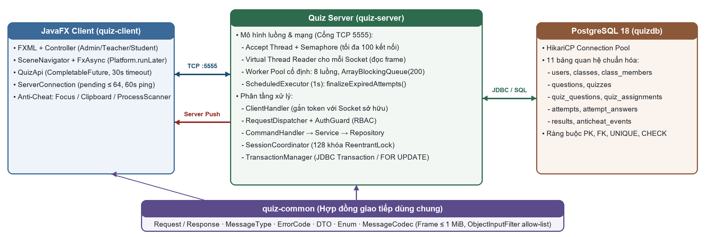
Hình 1. Kiến trúc Client/Server, giao thức TCP :5555 và mô hình luồng xử lý của hệ thống.
quiz-common chứa Request, Response, MessageType, ErrorCode, DTO và enum. quiz-server triển khai nhận kết nối trên cổng TCP 5555, điều phối yêu cầu qua mô hình Virtual Thread kết hợp Worker Pool, thực thi nghiệp vụ và truy cập PostgreSQL qua HikariCP. quiz-client chứa giao diện JavaFX, API bất đồng bộ, quản lý phiên và giám sát tại máy học viên. quiz-benchmark là module thực nghiệm đo tải giao thức và mô hình luồng.

3.2. Phân tầng và luồng dữ liệu
Ở client, controller gọi QuizApi; QuizApi chuyển lời gọi thành thông điệp qua ServerConnection. Ở server, ClientHandler chạy trên virtual thread đọc từng frame và chuyển yêu cầu sang ThreadPoolExecutor (8 worker, hàng đợi 200). RequestDispatcher lựa chọn CommandHandler, AuthGuard kiểm tra xác thực/phân quyền, sau đó handler gọi service. Repository interface và các lớp Jdbc*Repository tách nghiệp vụ khỏi câu lệnh truy vấn SQL.
Response mang cùng requestId được gửi về client để hoàn tất CompletableFuture tương ứng. Giao diện cập nhật qua FxAsync/Platform.runLater. Với cảnh báo giám sát hoặc thu hồi bài thi, server gửi thông điệp đẩy (Response.push) một chiều về client đang mở kết nối.

3.3. Thành phần tiêu biểu
Thành phần | Trách nhiệm
ServerMain, QuizServer | Khởi tạo dependency, mở cổng 5555, quản lý executor và shutdown
RequestDispatcher, CommandHandler | Ánh xạ loại yêu cầu tới bộ xử lý và chuẩn hóa phản hồi
AuthService, SessionCoordinator | Kiểm tra đăng nhập, điều phối thay thế/thu hồi phiên theo 128 khóa
QuizService, AttemptService | Quản lý đề, ẩn PIN học viên, giao bài, trạng thái bài làm và nộp bài
TransactionManager, Jdbc*Repository | Ranh giới giao dịch JDBC và truy cập dữ liệu PostgreSQL
SceneNavigator, QuizApi | Điều hướng giao diện và API bất đồng bộ có kiểu dữ liệu

3.4. Cấu trúc thư mục
Thư mục hoặc tệp | Vai trò
pom.xml; mvnw.cmd; setup-db.bat; run-server.bat; run-client.bat; .mvn/ | Cấu hình Maven multi-module, phiên bản thư viện, công cụ build wrapper và bộ tệp batch 1-click tự động hóa toàn diện: setup-db.bat (khởi tạo database và dữ liệu mẫu), run-server.bat (biên dịch & chạy Server) và run-client.bat (chạy Client JavaFX).
quiz-common/src/main/java/quiz/common | Hợp đồng giao tiếp: protocol, DTO và enum
quiz-server/src/main/java/quiz/server | Bootstrap, network, dispatch, service, repository, domain, security và db
quiz-client/src/main/java/quiz/client | Khởi động JavaFX, API, network, controller, tiện ích và giám sát
quiz-client/src/main/resources | FXML, CSS và cấu hình client
database/ | Schema, seed, migration và công cụ nạp lại dữ liệu demo
src/test trong các module | Kiểm thử đơn vị, giao tiếp, tích hợp và giao diện
quiz-benchmark/ | Module đo tải TCP + MessageCodec + Worker Pool (LoadTestRunner)

3.5. Luồng khởi động và kết thúc
ServerMain đọc cấu hình mặc định hoặc tệp được chỉ định bằng --config, khởi tạo HikariCP và thực hiện truy vấn kiểm tra sẵn sàng. Tiếp theo, chương trình lắp ghép repository, service, handler và dispatcher; cấu hình tác vụ kết thúc bài quá hạn mỗi giây rồi mở QuizServer. Schema và dữ liệu mẫu được chuẩn bị riêng trước khi chạy server.
ClientMain đọc cấu hình, tạo ServerConnection, QuizApi và SceneNavigator, sau đó hiển thị màn đăng nhập. Đăng nhập thành công đưa người dùng đến không gian làm việc tương ứng với vai trò. Khi đóng ứng dụng, navigator được dọn dẹp và API đóng kết nối bất đồng bộ. Server đóng socket và executor trong thời gian chờ giới hạn khi kết thúc.

3.6. Tổ chức giao diện và xử lý lỗi
FXML định nghĩa bố cục màn hình; shell dùng BorderPane, các vùng nghiệp vụ phối hợp bảng, biểu mẫu, VBox và vùng cuộn. Controller nhận sự kiện qua @FXML hoặc listener, gọi QuizApi rồi cập nhật trạng thái tải, dữ liệu và thông báo. Các hộp thoại xác nhận dùng cho thao tác xóa, nộp bài và xử lý ứng dụng bị cấm.
RequestDispatcher chuyển ngoại lệ nghiệp vụ kế thừa từ QuizException thành ErrorCode và phản hồi cùng requestId. Lỗi nội bộ hoặc database được ghi log tại server và trả thông báo an toàn. Client ánh xạ các lỗi như dữ liệu không hợp lệ, xung đột, không tìm thấy hoặc thiếu quyền thành thông báo trực quan trên giao diện.

4. Thiết kế dữ liệu

4.1. Các thực thể và quan hệ
Schema PostgreSQL gồm 11 bảng có liên kết khóa ngoại đầy đủ. users lưu tài khoản; classes và class_members lưu lớp và học viên; questions lưu ngân hàng câu hỏi; quizzes, quiz_questions và quiz_assignments biểu diễn đề, câu hỏi trong đề và việc giao đề cho lớp; attempts, attempt_answers và results lưu quá trình làm bài và kết quả chấm; anticheat_events lưu nhật ký giám sát.
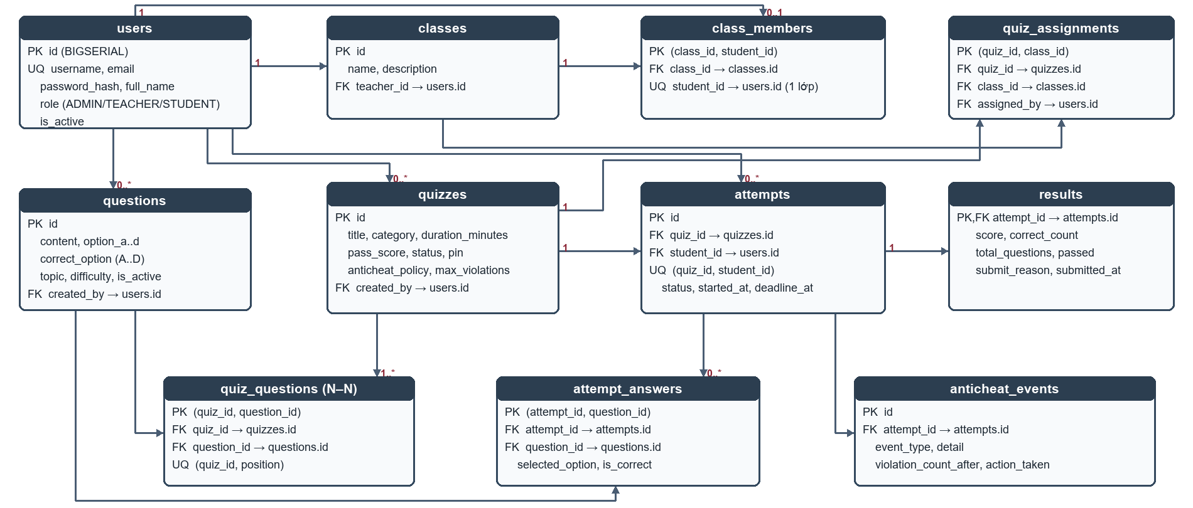
Hình 2. Sơ đồ quan hệ thực thể (ERD) đầy đủ 11 bảng và bản số quan hệ trong PostgreSQL.
Một Teacher (users) có thể phụ trách nhiều classes (1..*) và tạo nhiều questions, quizzes. Mỗi classes có nhiều class_members (1..*), nhưng ràng buộc UNIQUE(student_id) giới hạn một học viên thuộc tối đa một lớp (0..1). quizzes và questions có quan hệ nhiều–nhiều qua bảng nối quiz_questions. Đề được giao cho lớp qua quiz_assignments (nối quizzes, classes và users), còn attempts nối trực tiếp tới quizzes và users (student_id), đồng thời liên kết 1..0..1 với results và 1..* với attempt_answers, anticheat_events.

4.2. Ràng buộc bảo vệ dữ liệu
Ràng buộc | Ý nghĩa nghiệp vụ
users.username UNIQUE; users.email UNIQUE | Không trùng tên đăng nhập hoặc email có giá trị
class_members.student_id UNIQUE | Không xếp một học viên đồng thời vào nhiều lớp
quiz_questions: UNIQUE(quiz_id, position) | Không trùng vị trí câu hỏi trong cùng đề
attempts: UNIQUE(quiz_id, student_id) | Một lượt làm bài cho mỗi học viên và đề
results.attempt_id PRIMARY KEY | Tối đa một kết quả cho một Attempt
CHECK cho role, status, score, option | Giới hạn miền giá trị ở tầng lưu trữ

4.3. Lưu trữ và toàn vẹn
JDBC sử dụng PreparedStatement để truyền tham số an toàn. Các thao tác ghi nhiều bước được đặt trong TransactionManager để commit khi thành công hoặc rollback khi lỗi. Index hỗ trợ truy vấn attempts theo đề/học viên, sự kiện theo attempt_id và lọc câu hỏi đang hoạt động theo topic, difficulty. Liên kết giữa attempts và users độc lập với class_members, giúp việc chuyển lớp không làm mất lịch sử thi.

5. Thiết kế Java, OOP và SOLID

5.1. Áp dụng lập trình hướng đối tượng và sơ đồ lớp
Tính đóng gói thể hiện qua việc các lớp giữ dependency và trạng thái nội bộ ở trường private final. ServerConnection chịu trách nhiệm quản lý trạng thái kết nối và bảng yêu cầu đang chờ; controller không trực tiếp thao tác socket. Các record như Request, Response và DTO tạo hợp đồng dữ liệu bất biến giữa client và server.
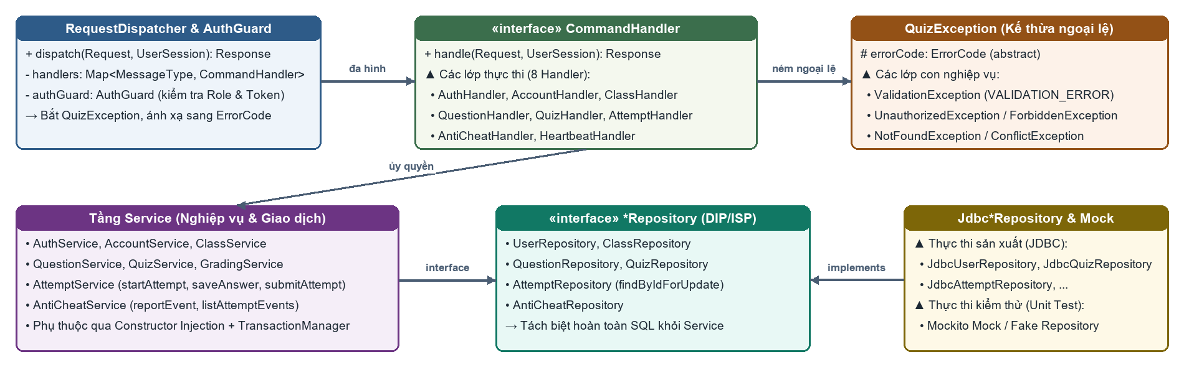
Hình 3. Sơ đồ lớp các thành phần điều phối, nghiệp vụ, truy cập dữ liệu và phân cấp ngoại lệ.
Tính trừu tượng và đa hình thể hiện rõ ở CommandHandler và hệ thống *Repository interface. RequestDispatcher gọi đa hình CommandHandler.handle(Request, UserSession) cho 8 nhóm lệnh mà không phụ thuộc chi tiết từng nghiệp vụ. Tương tự, tầng Service chỉ gọi hợp đồng *Repository, còn Jdbc*Repository thực thi SQL trên PostgreSQL; trong kiểm thử đơn vị, Mockito mock thay thế trực tiếp các interface này. Kế thừa được áp dụng có chọn lọc cho cây ngoại lệ QuizException (ValidationException, ForbiddenException, ConflictException, NotFoundException, UnauthorizedException), trong khi lắp ghép hệ thống ưu tiên composition qua constructor.

5.2. Đối chiếu nguyên tắc SOLID
Nguyên tắc | Cách áp dụng và giới hạn
SRP | Tách nhận mạng, điều phối, nghiệp vụ và JDBC. TeacherController còn tập trung nhiều màn/chức năng nên cần tách thêm.
OCP | Có thể thêm handler cho MessageType mới; vẫn cần đăng ký tại bootstrap và bổ sung protocol.
LSP | Jdbc*Repository và mock được sử dụng thay thế qua interface; giữ nhất quán ngoại lệ nghiệp vụ.
ISP | Interface repository chia theo 6 nhóm thực thể, tránh một interface lưu trữ chung quá lớn.
DIP | Service phụ thuộc repository interface. AntiCheatService vẫn gọi ConnectionRegistry nên có thể tách thêm notifier interface.

5.3. Mẫu thiết kế
Dự án kết hợp các mẫu Repository (tách SQL khỏi nghiệp vụ), DTO (truyền dữ liệu qua mạng), Command (CommandHandler theo MessageType), Dependency Injection qua constructor và Execute-Around/Callback trong TransactionManager (đóng gói quy trình mở giao dịch, commit, rollback và đóng kết nối).

6. Giao thức và quản lý phiên

6.1. Cấu trúc thông điệp và đánh đổi lựa chọn Serialization
Ứng dụng dùng TCP Socket và Java Serialization. Request gồm requestId, type, token và payload; Response gồm requestId, success, errorCode, message, pushType và payload. requestId cho phép client ghép phản hồi với yêu cầu đang chờ, còn thông điệp đẩy sử dụng pushType với requestId = 0.
Đánh đổi thiết kế (Java Serialization với JSON/Protobuf): Nhóm chọn Java Serialization vì cả client (JavaFX) và server đều viết bằng Java 21 và thuộc nội dung thực hành I/O luồng đối tượng của môn học, giúp truyền trực tiếp các record DTO, Enum, Instant mà không cần viết bộ chuyển đổi thủ công hay sinh mã schema như Protobuf. Điểm bất lợi của Java Serialization là kích thước gói tin lớn hơn JSON/Protobuf, không hỗ trợ đa ngôn ngữ và tiềm ẩn rủi ro lỗ hổng giải tuần tự hóa (deserialization gadget chains) [5]. Để khắc phục rủi ro bảo mật này, MessageCodec đóng khung độ dài tối đa 1.048.576 byte (1 MiB) và áp dụng ObjectInputFilter theo danh sách trắng (allow-list: chỉ cho phép quiz.common.*, các kiểu cơ bản java.lang.*, java.time.*, java.util.*, giới hạn maxdepth=32, maxrefs=10000, maxarray=10000) [2].

6.2. Xác thực và phân quyền
Khi đăng nhập, server kiểm tra tài khoản, trạng thái hoạt động và mật khẩu qua PasswordHasher sử dụng BCrypt (giới hạn mật khẩu tối đa 72 byte UTF-8 theo đặc tả BCrypt [6]). Một phiên mới thay thế phiên cũ của cùng user. ClientHandler kiểm tra token thuộc đúng kết nối trước khi chuyển các lệnh tới dispatcher. AuthGuard và tầng service xác định quyền dựa trên phiên tại server, không chấp nhận vai trò do client tự khai báo.

6.3. Duy trì kết nối, xử lý lỗi và giả định triển khai mạng
Cấu hình hiện tại | Giá trị | Mục đích
server.port | 5555 | Cổng TCP của ứng dụng
server.handshake.timeout.ms | 5.000 ms | Giới hạn chờ bắt tay stream
server.read.timeout.ms | 300.000 ms | Giới hạn một lần chờ đọc tại server
heartbeat.interval.ms | 60.000 ms | Duy trì phiên client khi không thao tác
request.timeout.ms | 30.000 ms | Giới hạn chờ phản hồi tại client
max.pending.requests | 64 | Giới hạn yêu cầu client đang chờ

Client không tự gửi lại thao tác ghi khi mất phản hồi để tránh ghi lặp giao dịch đã commit. Đánh giá rủi ro kênh truyền (chưa có TLS): Do kết nối TCP hiện truyền bản rõ, mật khẩu khi đăng nhập và session token có nguy cơ bị nghe lén (sniffing) nếu chạy qua mạng công cộng hoặc Wi-Fi mở. Do đó, giả định triển khai hiện tại của hệ thống là mạng LAN nội bộ cô lập tại phòng máy của trung tâm. Khi triển khai qua Internet hoặc mạng dùng chung, việc nâng cấp Socket/ServerSocket lên SSLSocket/SSLServerSocket (TLS 1.3) là bắt buộc.

7. Xử lý đồng thời và tính nhất quán

7.1. Mô hình luồng
QuizServer có một luồng accept nhận socket. Mỗi kết nối được đọc bởi một virtual thread thông qua newVirtualThreadPerTaskExecutor() [1], kết hợp Semaphore(100) giới hạn tổng kết nối đồng thời. Luồng đọc giải mã frame và gửi công việc sang ThreadPoolExecutor gồm 8 worker và hàng đợi ArrayBlockingQueue(200). Khi hàng đợi đầy, server trả ngay SERVER_BUSY thay vì mở rộng hàng đợi không giới hạn.
Reader đợi tác vụ worker hoàn thành rồi mới ghi Response, bảo đảm thứ tự yêu cầu trên cùng một socket trong khi nhiều socket vẫn được phục vụ song song. Việc ghi dữ liệu ra mạng đặt ngoài worker để một client đọc chậm không chiếm giữ luồng xử lý nghiệp vụ. Một ScheduledExecutorService chạy định kỳ mỗi 1 giây để gọi finalizeExpiredAttempts().

7.2. Tài nguyên chia sẻ và đồng bộ hóa
Tài nguyên | Nguy cơ | Cơ chế đang sử dụng
Phiên của cùng user | Login, logout hoặc khóa tài khoản xảy ra đồng thời | SessionCoordinator với 128 ReentrantLock cố định
Output stream của socket | Response và push ghi xen kẽ làm hỏng frame | Đồng bộ hóa thao tác gửi trong ClientConnection
Attempt và kết quả | Submit tay, timeout, anti-cheat cùng chấm một bài | Transaction, SELECT FOR UPDATE, khóa chính kết quả
Đáp án của một câu | Ghi lặp tạo nhiều bản ghi | Khóa chính kép và INSERT ... ON CONFLICT DO UPDATE
Socket/executor khi đóng server | Bỏ sót kết nối hoặc công việc chờ | Shutdown có ngân sách thời gian, đóng socket, dọn registry

Khóa dòng SELECT ... FOR UPDATE giúp tuần tự hóa các cập nhật cạnh tranh trên cùng Attempt trong giao dịch [4].

7.3. Cơ sở lựa chọn tham số đồng thời và đánh đổi
Các tham số đồng thời trong hệ thống được lựa chọn dựa trên quy mô bài toán thực tế tại trung tâm tiếng Anh:
• Giới hạn 100 kết nối (Semaphore(100)): Đáp ứng đồng thời 2–3 lớp kiểm tra tại phòng máy (mỗi lớp 30–35 học viên) cộng thêm các phiên của giáo viên và quản trị viên, đồng thời ngăn cạn kiệt tài nguyên file descriptor khi có kết nối bất thường.
• Worker pool 8 luồng và hàng đợi 200: Tác vụ tại worker kết hợp CPU (BCrypt, chấm điểm) và JDBC. Với máy chủ phổ thông 4–8 nhân vật lý và HikariCP pool mặc định 10 kết nối DB, 8 worker giúp tối ưu độ song song mà không gây tranh chấp kết nối cơ sở dữ liệu (connection starvation). Hàng đợi 200 đủ hấp thụ đỉnh tải khi cả lớp nộp bài cùng lúc (100 học viên × 2 yêu cầu gần nhau) với độ trễ hàng đợi dưới vài chục mili-giây.
• 128 khóa phân mảnh (SessionCoordinator): Sử dụng mảng lũy thừa của 2 (128 = 2^7) để ánh xạ nhanh bằng phép toán bit (hash & 127). Với tối đa 100 kết nối, xác suất hai người dùng khác nhau đụng độ cùng một khóa trong khoảnh khắc đăng nhập/đăng xuất là rất thấp (dưới 1%), trong khi chi phí bộ nhớ cố định và không cần cấp phát/thu hồi khóa động.

8. Triển khai quy trình kiểm tra

8.1. Tạo đề và giao bài
Giáo viên nhập câu hỏi trực tiếp hoặc từ tệp, tìm kiếm theo nội dung và lọc theo chủ đề, độ khó. Khi tạo đề, giáo viên có thể chọn câu thủ công hoặc dùng chức năng chọn tự động theo phân bố Dễ/Trung bình/Khó. QuizService giới hạn sửa đề/chọn câu hỏi ở trạng thái DRAFT; khi mở đề, hệ thống sinh PIN sáu chữ số bằng SecureRandom. Giáo viên chọn các lớp phụ trách để giao đề; học viên thuộc lớp nhận thông tin đề qua QuizInfoDto (đã ẩn mã PIN thực, chỉ hiển thị trạng thái yêu cầu PIN).

8.2. Bắt đầu, tiếp tục và lưu bài làm
Khi nhận lệnh START_ATTEMPT, AttemptService kiểm tra trước tiên xem học viên đã có lượt làm (Attempt) cho đề đó hay chưa. Nếu đã có lượt làm ở trạng thái SUBMITTED, server từ chối làm lại; nếu lượt làm đang IN_PROGRESS và chưa quá deadline_at, server cho phép học viên tiếp tục bài làm với các đáp án đã lưu (kể cả khi giáo viên đã chuyển đề sang CLOSED để ngừng nhận học viên mới). Nếu bắt đầu lượt mới, server kiểm tra đề đang OPEN, học viên thuộc lớp được giao và mã PIN chính xác, sau đó tạo bản ghi Attempt với started_at và deadline_at.
Client nhận StudentQuestionDto chỉ chứa nội dung câu hỏi và lựa chọn A–D, không chứa correctOption. Khi chọn đáp án, SAVE_ANSWER khóa dòng Attempt (SELECT ... FOR UPDATE), kiểm tra quyền sở hữu, trạng thái IN_PROGRESS, thời hạn và câu hỏi thuộc đề trước khi thực hiện INSERT ... ON CONFLICT DO UPDATE.

8.3. Nộp bài, chấm điểm và sơ đồ tuần tự
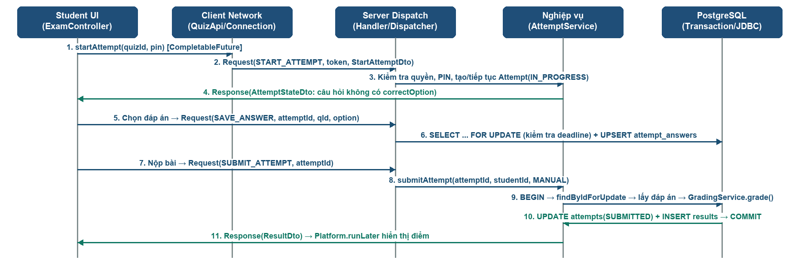
Hình 4. Sơ đồ tuần tự luồng bắt đầu làm bài, lưu đáp án và nộp bài có khóa giao dịch.
Trong giao dịch submitAttempt, server khóa dòng Attempt bằng findByIdForUpdate, kiểm tra quyền sở hữu và kiểm tra kết quả hiện có để đảm bảo tính lũy đẳng (idempotent). Nếu chưa có kết quả, GradingService đối chiếu đáp án đã lưu với ngân hàng câu hỏi, tính điểm theo công thức:
Điểm = round((số câu đúng × 10 / tổng số câu) × 100) / 100; Đạt khi: (số câu đúng × 100 / tổng số câu) ≥ pass_score.
Sau khi cập nhật attempts.status = SUBMITTED và lưu bảng results, giao dịch được commit và trả ResultDto về client. Các bài quá hạn được kết thúc tự động qua finalizeExpiredAttempts() hoặc khi truy vấn trạng thái với lý do TIMEOUT.

9. Giao diện, I/O và giám sát

9.1. Giao diện JavaFX thực tế
Giao diện người dùng được thiết kế đồng nhất theo hệ thống bảng màu hiện đại (Modern Indigo Palette), sử dụng FXML và CSS dạng module hóa theo từng vai trò (Admin, Teacher, Student). QuizApi trả về CompletableFuture để toàn bộ các thao tác mạng được xử lý ngầm tại luồng nền, sau đó FxAsync và Platform.runLater chịu trách nhiệm cập nhật điều khiển đồ họa trên JavaFX Application Thread mà không gây giật lag giao diện [3]. Dưới đây là 13 màn hình trực quan hoàn chỉnh trong chu trình vận hành thực tế của hệ thống:
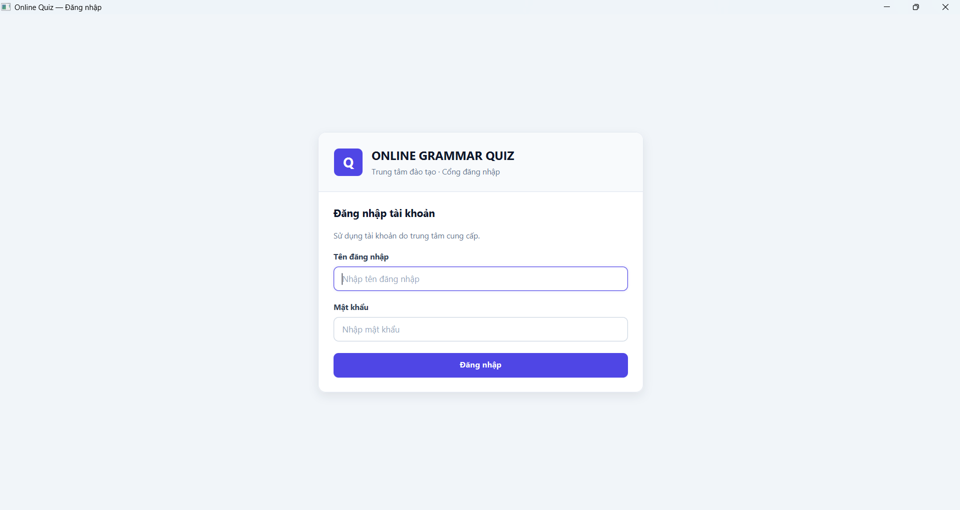 | 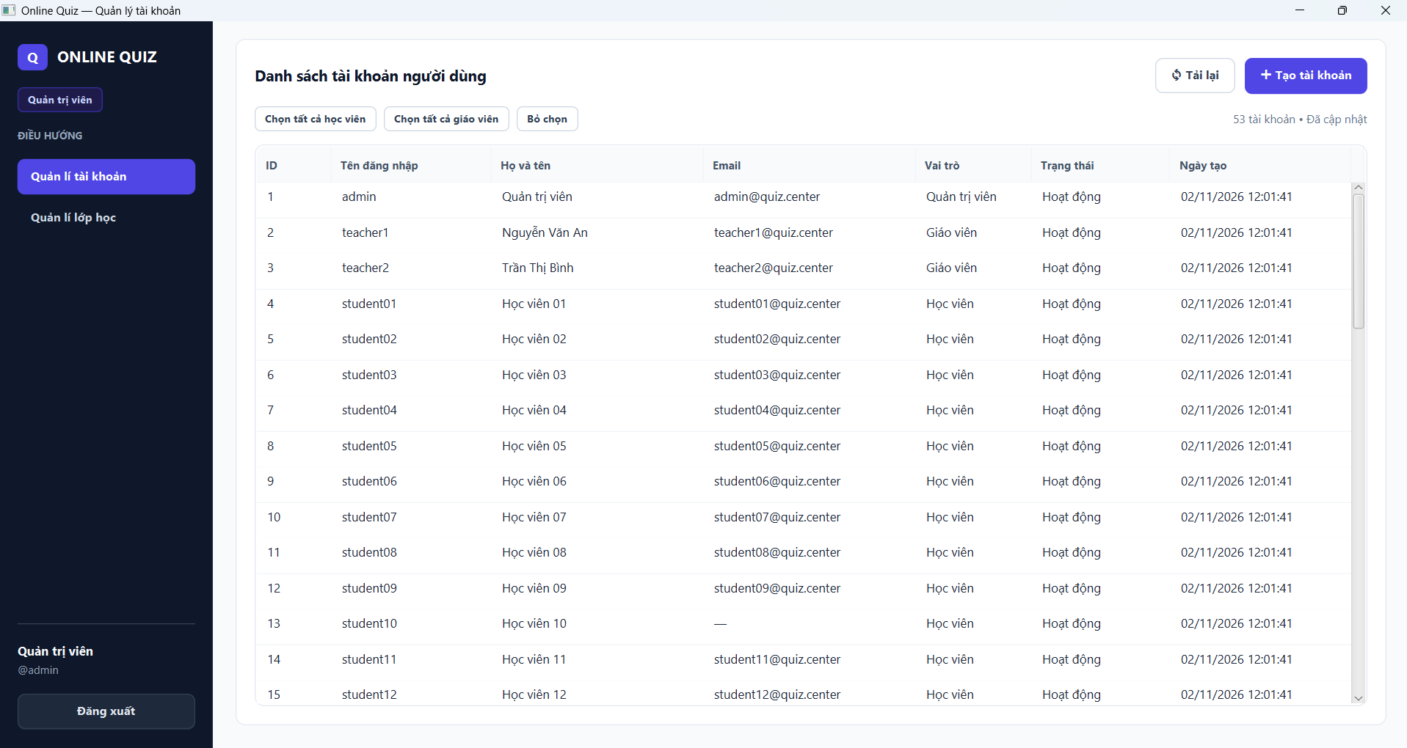
Hình 5. Giao diện đăng nhập hệ thống. | Hình 6. Giao diện Admin quản lý tài khoản người dùng.
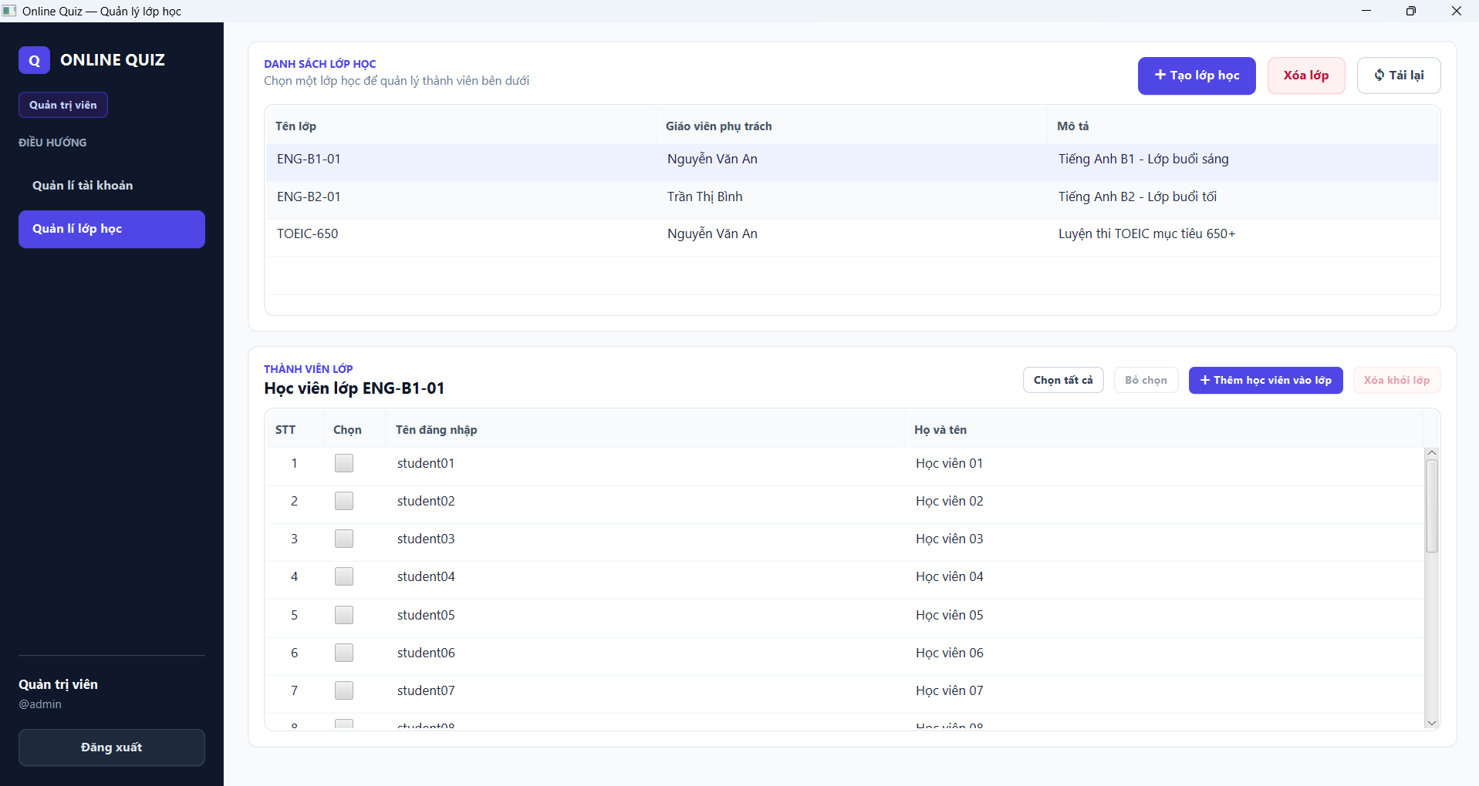 | 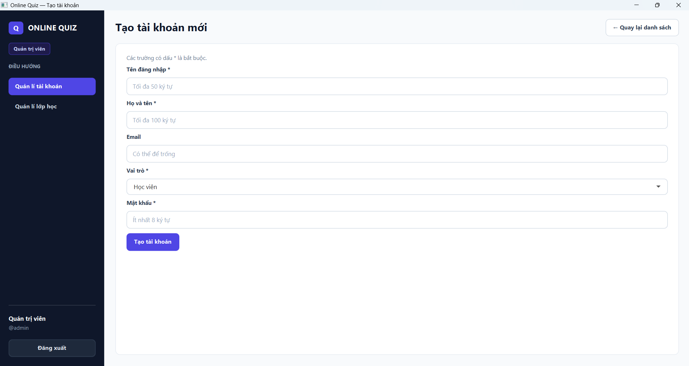
Hình 7. Giao diện Admin quản lý lớp học và thành viên lớp. | Hình 8. Giao diện Admin tạo tài khoản người dùng mới.
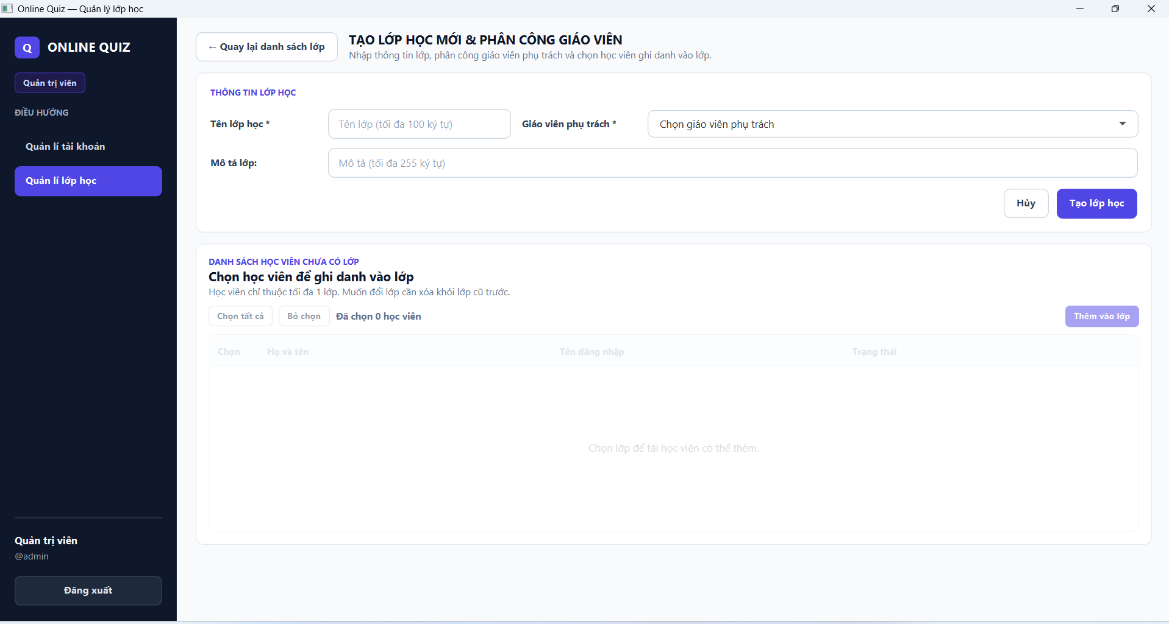 | 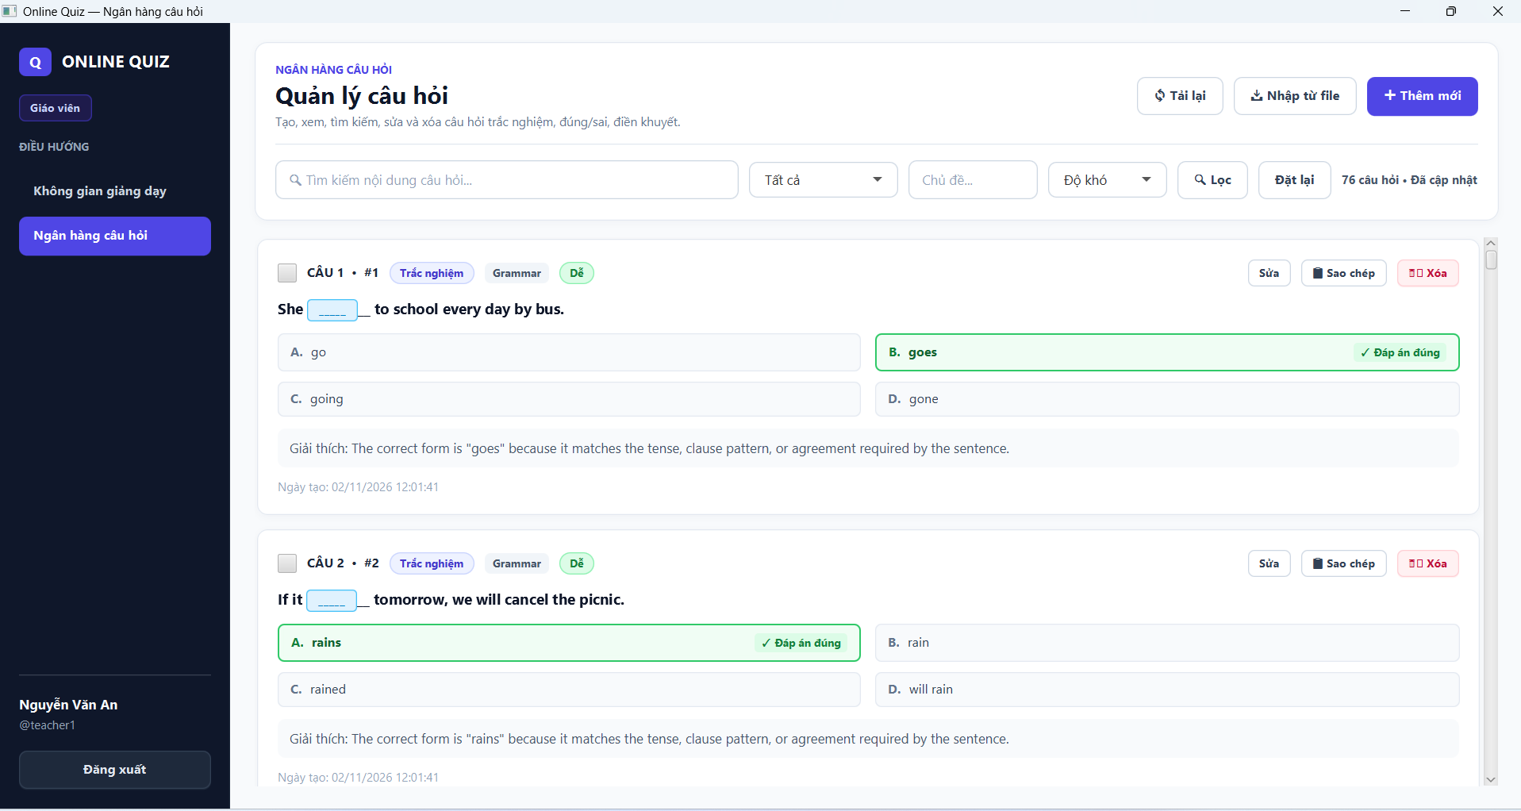
Hình 9. Giao diện Admin tạo lớp học mới và phân công giáo viên. | Hình 10. Giao diện Teacher quản lý ngân hàng câu hỏi đa dạng.
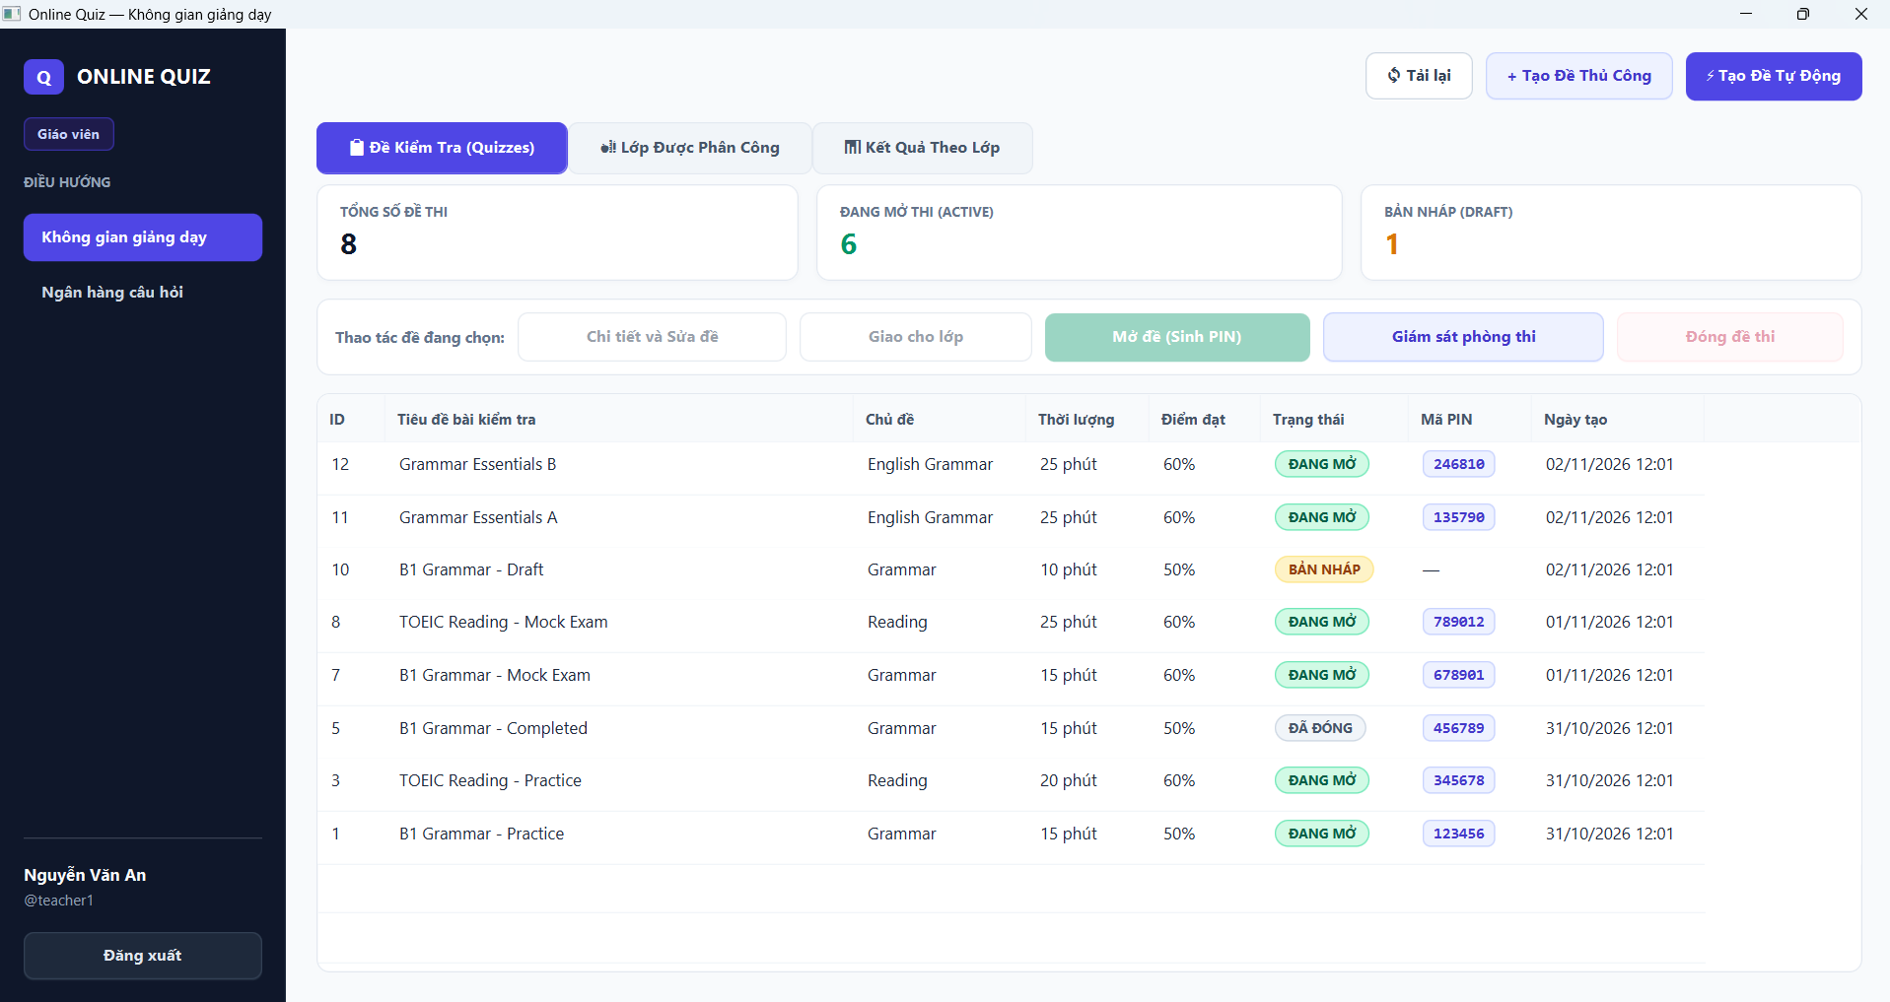 | 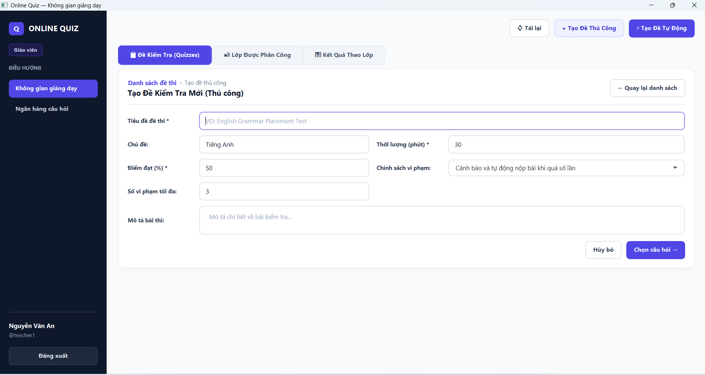
Hình 11. Giao diện Teacher quản lý đề kiểm tra (Quizzes). | Hình 12. Giao diện Teacher tạo đề kiểm tra mới thủ công.
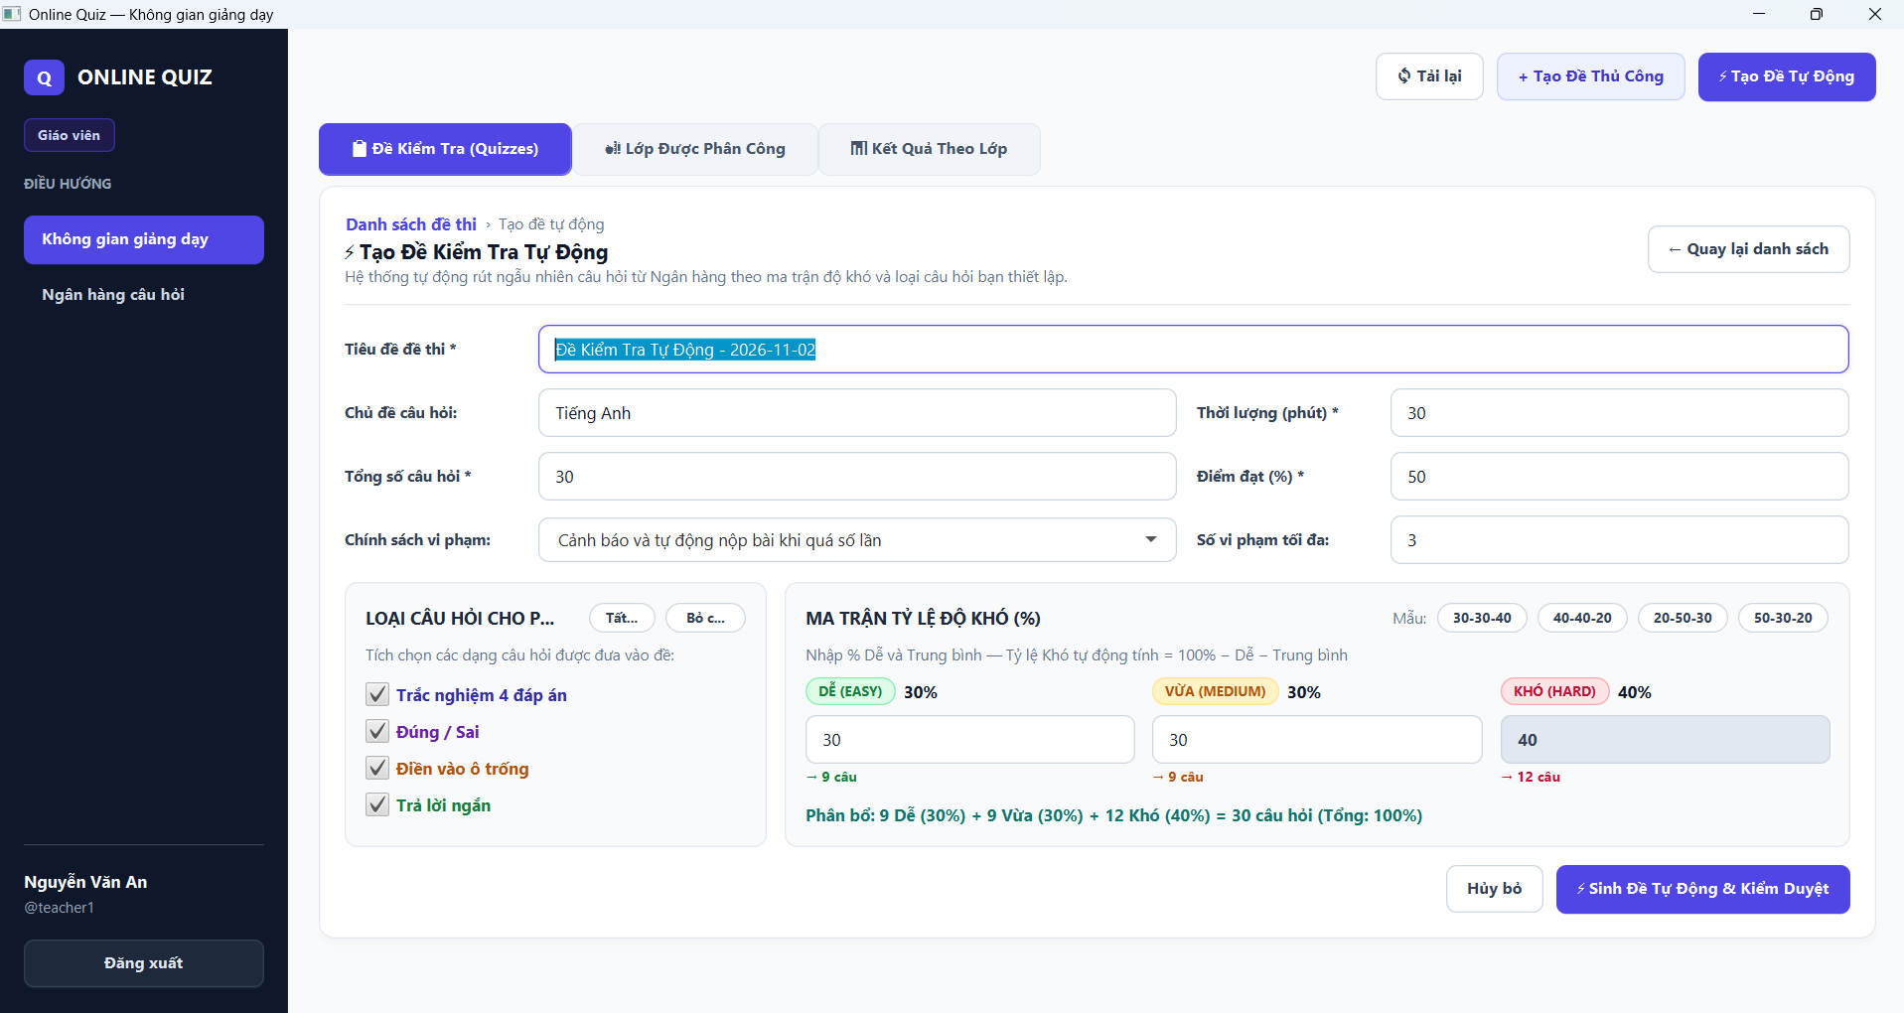 | 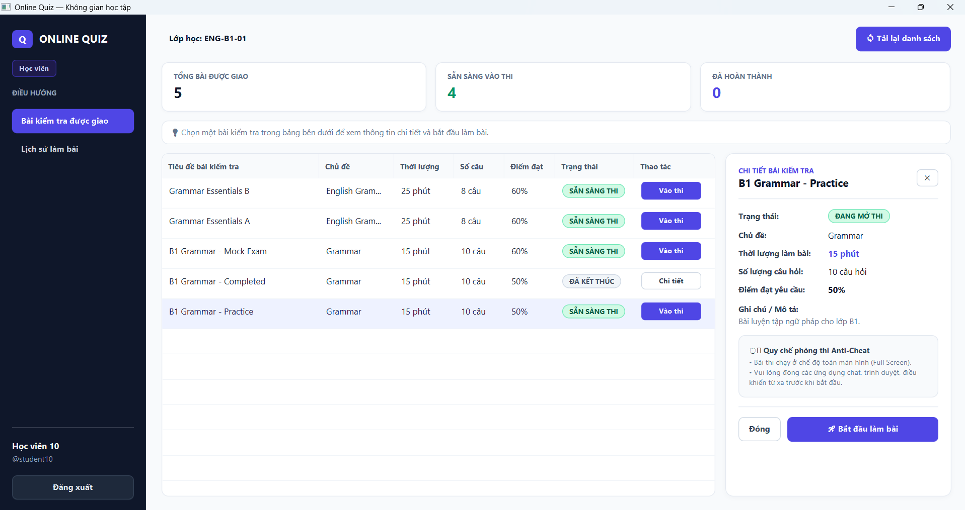
Hình 13. Giao diện Teacher tạo đề tự động theo ma trận độ khó và loại câu hỏi. | Hình 14. Giao diện Không gian học tập và quy chế phòng thi của Student.
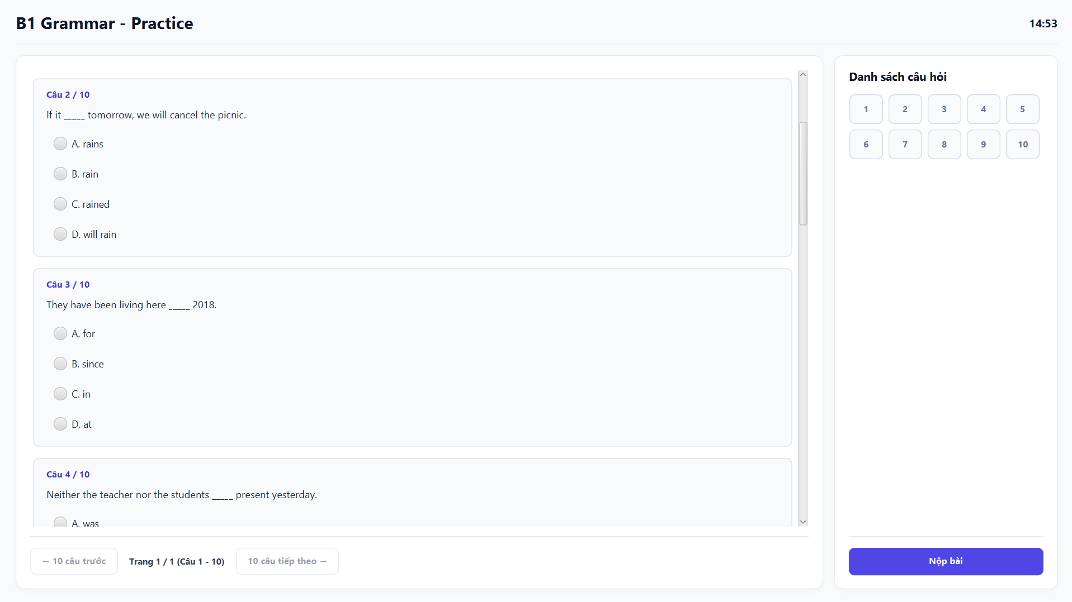 | 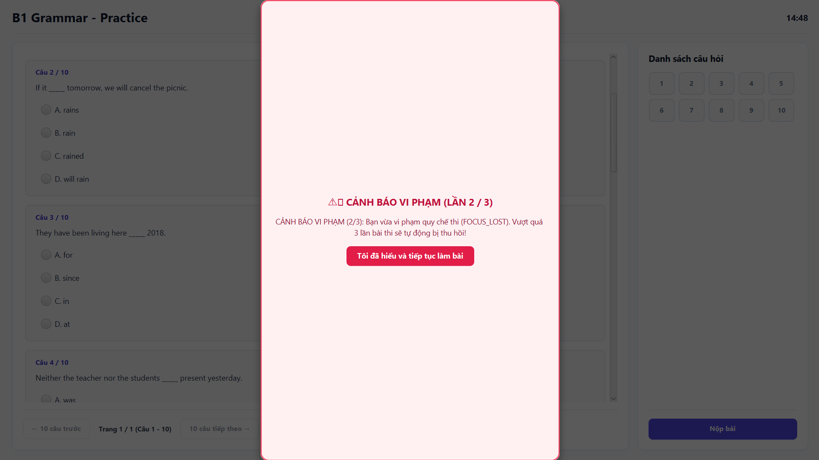
Hình 15. Giao diện phòng thi trực tuyến có đếm ngược và bảng điều hướng của Student. | Hình 16. Cảnh báo vi phạm quy chế thi Anti-Cheat tức thời (Student).
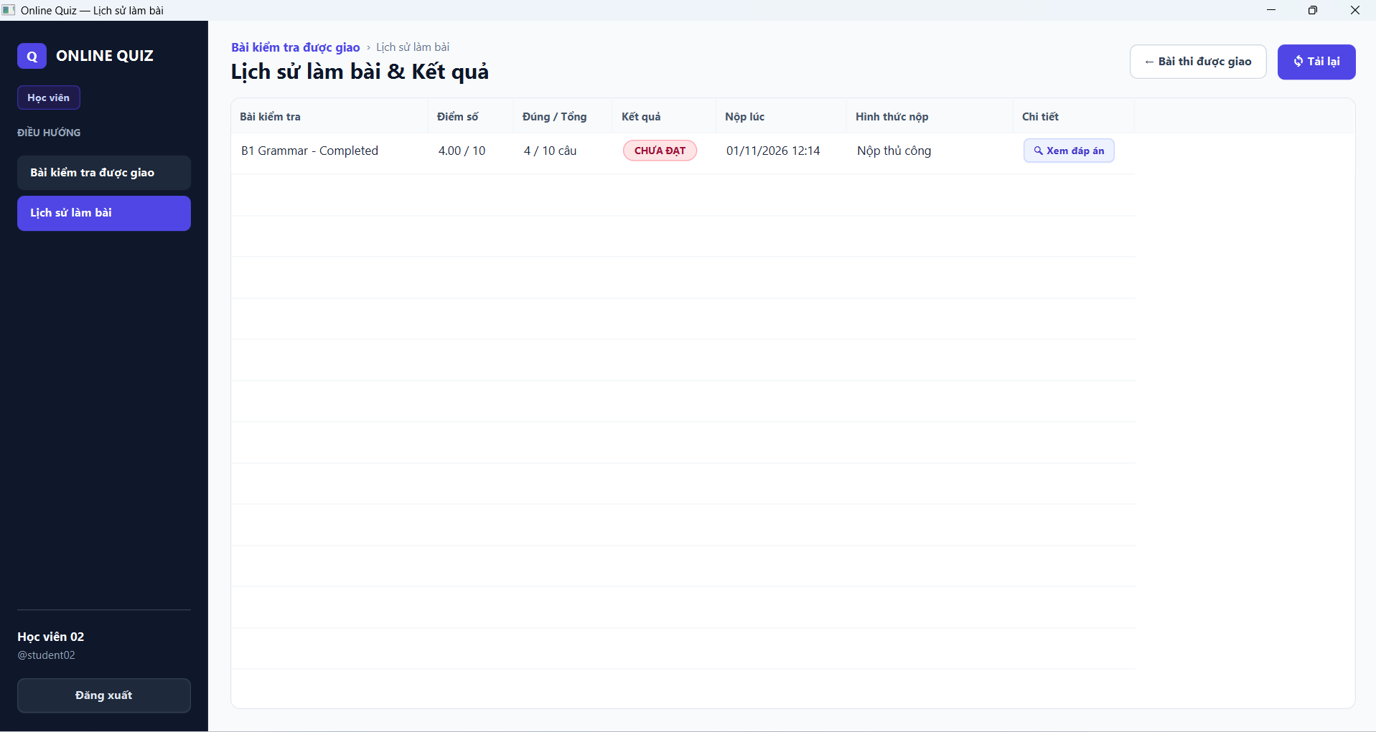
Hình 17. Lịch sử làm bài thi và tra cứu kết quả chi tiết của Student.

9.2. I/O, lập trình hàm và đánh đổi thống kê phía Client
QuestionFileParser đọc tệp DOCX bằng Apache POI, PDF bằng PDFBox và TXT/CSV, nhận dạng câu hỏi, lựa chọn A–D và đáp án bằng biểu thức chính quy rồi gửi từng câu hợp lệ lên server.
Lambda và Stream API được sử dụng xuyên suốt khi xử lý CompletableFuture, callback giao dịch và thống kê kết quả. Tại TeacherController, các phép toán filter, mapToDouble, average, max và count tính điểm trung bình, điểm cao nhất và tỷ lệ đạt của lớp. Đánh đổi thiết kế: Việc tính thống kê trên tập ResultDto tại client giúp tận dụng trực tiếp Stream API trên dữ liệu sẵn có của bảng điểm và giảm số lượng bản tin/truy vấn tổng hợp riêng trên server; cách làm này hoàn toàn phù hợp với quy mô lớp học tại trung tâm (20–50 học viên/lớp). Tuy nhiên, nếu mở rộng lên hàng nghìn bài làm hoặc áp dụng phân trang phía server, phần tính toán thống kê này cần được chuyển xuống câu lệnh AVG/MAX/COUNT của PostgreSQL để đảm bảo tính nhất quán và tiết kiệm băng thông.

9.3. Giám sát trong phiên thi
Trước khi vào thi, StudentController quét tiến trình thuộc danh sách cấm qua ProcessScannerService. Trong khi thi, ExamAntiCheatController ghi nhận sự kiện mất tiêu điểm cửa sổ (FOCUS_LOST), sao chép/dán (COPY_ATTEMPT, PASTE_ATTEMPT, CUT_ATTEMPT), mở menu ngữ cảnh và chạy ứng dụng cấm (PROHIBITED_PROCESS). Với chính sách WARN_THEN_AUTO_SUBMIT, khi chạm ngưỡng vi phạm, AntiCheatService gọi submitAttempt với lý do ANTICHEAT và chỉ gửi thông báo đẩy PUSH_FORCE_SUBMITTED sau khi giao dịch nộp bài hoàn tất thành công. Khi giáo viên tra cứu nhật ký vi phạm qua listAttemptEvents, server kiểm tra giáo viên là người tạo đề (hoặc Admin) trước khi trả dữ liệu.

10. Kiểm thử và đánh giá

10.1. Phương pháp và môi trường
Các tầng kiểm thử gồm unit test với Mockito, giao tiếp TCP bằng socket thật, tích hợp PostgreSQL (db-it), E2E đăng nhập (e2e-it, login-it), giao diện JavaFX (ui-it) và đo tải (quiz-benchmark). Môi trường thực thi: Windows 11 amd64, Oracle JDK 21.0.9, Maven Wrapper 3.9.9, JUnit 5.11.3, Mockito 5.14.2 và JavaFX 21.0.5.

10.2. Kết quả kiểm thử
Các lượt chạy kiểm thử của dự án được tổng hợp trong bảng dưới đây:
Thời điểm | Số ca | Kết quả
27/10 09:43 | 473: 12 common, 396 server, 65 client | Không có failure/error/skipped; build thành công
27/10 09:44 | 91 (JavaFX/UI) | Hai assertion JavaFX không đạt; build thất bại
27/10 09:46 | 90 (JavaFX/UI) | Không có failure/error/skipped; build thành công
27/10 10:26 | 95 (Integration) | Không có failure/error/skipped; build thành công
30/10 09:59 | 540: 13 common, 436 server, 91 client | Không có failure/error/skipped; build thành công

Hai lỗi JavaFX ở lượt 27/10 09:44 liên quan đến thứ tự yêu cầu bất đồng bộ khi đăng xuất và trạng thái màn hình khi đăng nhập lại sau timeout; khi khắc phục ở lượt 09:46, hai ca kiểm thử kiểm tra cùng một bước chuyển màn hình đăng xuất được gộp lại thành một ca kiểm thử đồng bộ hoàn chỉnh nên tổng số ca UI giảm từ 91 xuống 90 và đạt 100%. Lượt chạy ngày 30/10 mở rộng kiểm thử đơn vị lên 540 ca đạt, bao phủ 100% các lớp nghiệp vụ ở tầng Service (AuthService, AccountService, ClassService, QuestionService, QuizService, AttemptService, GradingService, AntiCheatService), toàn bộ 8 CommandHandler và tầng giao thức MessageCodec.

10.3. Kịch bản và kết quả đối chiếu
ID / tình huống đầu vào | Kết quả mong đợi | Bằng chứng thực tế / trạng thái
TC01. Frame quá lớn (>1 MiB) hoặc lớp ngoài allow-list | Từ chối dữ liệu; không giải tuần tự hóa tùy ý | MessageCodecSecurityTest: 7 ca đạt; MessageCodecTest: 6 ca đạt
TC02. Đăng nhập hợp lệ, sai mật khẩu, tài khoản bị khóa | Chỉ tạo phiên khi thông tin và trạng thái hợp lệ | AuthServiceTest: 30 ca đạt
TC03. Token không hợp lệ hoặc role không đủ quyền | Từ chối yêu cầu đã được bảo vệ | AuthGuardTest: 18 ca đạt
TC04. Token gửi từ socket khác; yêu cầu vượt hàng đợi | Từ chối token; trả SERVER_BUSY đúng requestId | QuizServerTest: 8 ca đạt
TC05. Teacher sửa lớp; Teacher đọc lớp/nhật ký đề người khác | Từ chối ghi và truy cập ngoài phạm vi được gán | ClassServiceTest: 15 ca; AntiCheatServiceTest: 9 ca đạt
TC06. Đăng nhập mới cạnh tranh với phiên cũ | Giữ đúng phiên hiện hành; không xóa nhầm phiên mới | SessionCoordinatorTest: 6 ca đạt
TC07. Làm bài, tiếp tục khi CLOSED, chấm điểm, ẩn PIN | Ẩn PIN ở QuizInfoDto, lưu đáp án, tính điểm, tự nộp đúng | QuizServiceTest: 21 ca; AttemptServiceTest: 9 ca; GradingServiceTest: 5 ca đạt
TC08. Lỗi kết nối, phản hồi chậm và yêu cầu đang chờ | Hoàn tất hoặc thất bại future theo vòng đời kết nối | ServerConnectionTest: 20 ca đạt; QuizApiTest: 16 ca đạt

10.4. Thực nghiệm đo tải và hiệu năng đồng thời
Nhóm thực hiện đo tải thực tế bằng công cụ quiz.benchmark.LoadTestRunner trong module quiz-benchmark. Kịch bản thực nghiệm khởi tạo server TCP với đúng cấu hình sản xuất (Semaphore(100), VirtualThreadPerTaskExecutor cho luồng đọc, ThreadPoolExecutor 8 worker và ArrayBlockingQueue(200)), thực hiện 50 yêu cầu warm-up, sau đó cho 1, 5, 10, 20 client kết nối đồng thời. Mỗi client gửi liên tiếp 100 yêu cầu LIST_QUESTIONS và nhận phản hồi gồm danh sách 10 QuestionDto được đóng gói/giải tuần tự hóa qua MessageCodec với bộ lọc ObjectInputFilter.
Số client đồng thời | Tổng số yêu cầu | Độ trễ trung bình (ms) | Độ trễ P95 (ms) | Thông lượng (req/s) | Số lỗi
1 client | 100 | 1,64 ms | 2,78 ms | 601,8 req/s | 0
5 client | 500 | 1,12 ms | 1,77 ms | 4.006,4 req/s | 0
10 client | 1.000 | 1,20 ms | 2,05 ms | 7.639,9 req/s | 0
20 client | 2.000 | 1,15 ms | 2,19 ms | 5.951,5 req/s | 0

Nhận xét số liệu: Ở cả bốn mức tải từ 1 đến 20 client đồng thời (tổng 3.600 yêu cầu), tỷ lệ lỗi là 0% và độ trễ P95 duy trì ổn định ở mức 1,77 – 2,78 ms. Thông lượng đạt đỉnh 7.639,9 yêu cầu/giây ở mức 10 client (khi 8 worker được lấp đầy đều đặn bởi các virtual thread đọc socket) và giữ mức 5.951,5 yêu cầu/giây ở 20 client mà không xảy ra tràn hàng đợi (200 phần tử). Kết quả này chứng minh cấu hình 8 worker kết hợp virtual thread hoàn toàn đáp ứng nhu cầu làm bài đồng thời của các lớp học tại trung tâm.

11. Thảo luận, điểm nhấn kỹ thuật và cải tiến

11.1. Điểm nhấn kỹ thuật
So với cách tổ chức kiểm tra thủ công hoặc ứng dụng chỉ lưu dữ liệu cục bộ, dự án tập trung mọi quyết định về quyền, thời hạn và điểm số ở server. Học viên chỉ nhận DTO phục vụ làm bài (QuizInfoDto không lộ PIN, StudentQuestionDto không lộ correctOption), trong khi đáp án đúng và logic chấm điểm nằm hoàn toàn ở phía server.
Điểm nhấn kỹ thuật | Tác động | Bằng chứng / giới hạn
Tách common, server, client, benchmark | Giảm phụ thuộc giữa giao diện, giao thức và xử lý dữ liệu | pom.xml và cấu trúc package rõ ràng
Phiên gắn socket, thu hồi khi khóa tài khoản | Ngăn dùng lại token trên kết nối khác hoặc phiên cũ | SessionLifecycle, SessionCoordinator; test Auth/Network
Codec có frame 1 MiB và allow-list | Chống tràn bộ nhớ và chặn giải tuần tự hóa lớp lạ [2], [5] | MessageCodec và MessageCodecSecurityTest
Khóa Attempt (FOR UPDATE) và PK kết quả | Ngăn chấm/nộp trùng khi nộp tay cạnh tranh với timeout | AttemptService, JdbcAttemptRepository
Tiếp tục bài làm và bảo vệ nhật ký giám sát | Cho phép nối lại bài IN_PROGRESS khi đề đã đóng; kiểm soát quyền xem log | AttemptService, AntiCheatService
Bộ test 540 ca + Benchmark đo tải | Kiểm chứng hồi quy đa tầng và đo đạc định lượng độ trễ/thông lượng | Surefire reports và LoadTestRunner

11.2. Các lỗi kỹ thuật đã khắc phục trong quá trình hoàn thiện
Qua quá trình rà soát thiết kế và kiểm thử, nhóm đã phát hiện và khắc phục triệt để các vấn đề kỹ thuật và tối ưu hóa trải nghiệm người dùng:
1. Ẩn mã PIN trong DTO của học viên: Trước đây QuizService.toInfoDto truyền trực tiếp q.pin() vào QuizInfoDto. Hiện tại trường pin trả về cho học viên đã được đặt thành null và chỉ giữ cờ pinRequired = (q.pin() != null), buộc học viên phải nhập mã PIN do giáo viên cung cấp.
2. Kiểm tra quyền sở hữu đề khi xem nhật ký giám sát: AntiCheatService.listAttemptEvents đã bổ sung bước đối chiếu quiz.createdBy() == session.userId() đối với vai trò TEACHER, ngăn giáo viên xem nhật ký vi phạm của đề do giáo viên khác tạo.
3. Đồng bộ thông báo đẩy khi tự động thu bài: Trong AntiCheatService.reportEvent, lệnh gửi PUSH_FORCE_SUBMITTED đã được đưa vào bên trong khối try ngay sau khi attemptService.submitAttempt(...) hoàn tất không lỗi, tránh gửi thông báo thu bài giả nếu giao dịch DB thất bại.
4. Hỗ trợ tiếp tục bài đang làm khi đề đã CLOSED: AttemptService.startAttempt ưu tiên kiểm tra lượt làm IN_PROGRESS còn hạn của học viên trước khi kiểm tra trạng thái mở mới của đề, giúp học viên bị rớt mạng giữa giờ vẫn vào lại được bài thi của mình sau khi giáo viên đã đóng cổng nhận lượt thi mới.
5. Xóa tài khoản an toàn trong giao dịch ACID: Bổ sung chức năng xóa tài khoản đơn lẻ và hàng loạt cho Admin (DELETE_ACCOUNT). Khi xóa tài khoản giáo viên/học viên, hệ thống kiểm tra ràng buộc không xóa giáo viên đang đứng lớp, reassign câu hỏi và đề thi sang tài khoản Admin để bảo toàn ngân hàng đề, dọn dẹp toàn bộ dữ liệu lượt thi/giám sát liên quan, thu hồi session người dùng và bảo vệ tuyệt đối tài khoản Admin không bị xóa.
6. Cải tiến trải nghiệm chọn học viên và quản lý lớp học: Khắc phục lỗi chọn học viên khó khăn bằng việc tùy biến ô CheckBox 1-click nhạy bén và cho phép nhấp trực tiếp vào bất kỳ điểm nào trên dòng bảng để đảo trạng thái chọn; tách riêng bảng học viên chưa có lớp thành khối giao diện bên cạnh linh hoạt khi cần thêm học viên vào lớp.
7. Tối ưu giao diện thi và điều hướng câu hỏi của học viên: Bộ đề thi trắc nghiệm được phân trang mượt mà 10 câu/trang, loại bỏ viền lồng nhau ở khung câu hỏi, căn đều các nút điều hướng, chuẩn hóa thông báo mã PIN dễ hiểu và hỗ trợ nhấp để tắt nhanh thông báo lỗi.
8. Bộ kịch bản thực thi nhanh bằng Batch Script (run-server.bat, run-client.bat): Tự động hóa hoàn toàn quy trình biên dịch dependency (-am) và khởi động Server/Client chỉ bằng một thao tác click hoặc một lệnh cmd, có cơ chế bắt lỗi và hiển thị hướng dẫn khắc phục chi tiết bằng tiếng Việt.
9. Mở rộng hỗ trợ 3 dạng câu hỏi và điền khuyết linh hoạt nhiều từ: Nâng cấp hệ thống từ hỗ trợ duy nhất trắc nghiệm 4 lựa chọn sang 3 dạng câu hỏi phong phú: Trắc nghiệm (MULTIPLE_CHOICE), Đúng/Sai (TRUE_FALSE) và Điền khuyết (FILL_BLANK). Đối với dạng điền khuyết, hệ thống loại bỏ hoàn toàn giới hạn 1 từ, cho phép đáp án là một cụm từ nhiều từ hoặc nhiều ô trống phân cách bằng ký tự "|" (ví dụ: "đáp án 1 | đáp án 2"). Server tự động chuẩn hóa chuỗi đáp án (trim khoảng trắng, không phân biệt hoa thường) để chấm điểm chính xác và công bằng.
10. Bảo toàn dữ liệu form và tối ưu thông báo lỗi khi tạo câu hỏi: Khắc phục triệt để lỗi tự động đóng modal khi tạo câu hỏi không thành công khiến giáo viên mất công nhập lại toàn bộ thông tin. Hệ thống chuyển đổi toàn bộ thông báo lỗi thành biểu ngữ cảnh báo màu đỏ trực quan hiển thị cố định ngay phía trên form câu hỏi, nêu rõ nguyên nhân chưa hợp lệ (ví dụ: thiếu ký hiệu "___" ở câu điền khuyết hoặc thiếu đáp án) và giữ nguyên toàn bộ nội dung giáo viên đã điền để chỉnh sửa dễ dàng.
11. Đồng bộ hóa tức thời trạng thái câu hỏi với trình tạo đề thi: Khắc phục lỗi bất đồng bộ dữ liệu giữa Ngân hàng câu hỏi và Trình tạo đề: trước đây khi giáo viên xóa mềm câu hỏi, câu hỏi đó vẫn xuất hiện trong danh sách thêm vào đề thi, và khi tạo mới câu hỏi thì lại không thấy hiển thị. Nhóm đã tối ưu hóa bộ lọc SQL và truy vấn danh sách, đảm bảo chỉ các câu hỏi đang hoạt động (active = true) mới được đưa vào danh sách chọn câu hỏi cho đề thi và phản ánh tức thì các câu hỏi mới tạo.
12. Tối ưu bảng điều hướng câu hỏi và trải nghiệm làm bài thi của học sinh: Sửa lỗi danh sách số câu bên phải không phản hồi khi học sinh nhấp chuột và loại bỏ hiện tượng tự động nhảy lệch câu đang làm. Bổ sung cơ chế cuộn mượt (smooth scroll) chuyển trực tiếp đến đúng câu hỏi khi học sinh click vào số câu tương ứng ở thanh bên; đồng thời thanh bên chỉ cập nhật đánh dấu trực quan (badge) cho các câu đã có câu trả lời mà không can thiệp vào vị trí câu học sinh đang theo dõi. Bổ sung hướng dẫn định dạng phân tách "|" rõ ràng cho học sinh đối với các câu điền khuyết nhiều ô trống.
13. Bảo mật tệp cấu hình và bảo vệ thông tin mật khẩu kết nối: Tách biệt hoàn toàn hai tệp nhạy cảm client.properties và server.properties ra khỏi kiểm soát phiên bản Git thông qua cấu hình .gitignore. Cung cấp hai tệp mẫu client.properties.example và server.properties.example với hướng dẫn chi tiết, giúp ngăn ngừa triệt để rủi ro rò rỉ mật khẩu cơ sở dữ liệu và địa chỉ máy chủ nội bộ lên kho mã nguồn công khai (GitHub), đồng thời hỗ trợ cơ chế nạp cấu hình ưu tiên linh hoạt qua server-local.properties.
14. Kịch bản 1-click tự động hóa toàn diện thiết lập cơ sở dữ liệu (setup-db.bat): Xây dựng bộ công cụ tự động hóa hoàn chỉnh gồm setup-db.bat và setup-db.ps1 nằm ngay tại thư mục gốc của dự án. Kịch bản tự động dò tìm công cụ psql.exe trong biến môi trường PATH hoặc các thư mục cài đặt PostgreSQL trên Windows, đọc cấu hình kết nối, tự động kiểm tra và tạo database quizdb nếu chưa có, dọn sạch schema cũ, thực thi schema.sql khởi tạo 11 bảng cùng các ràng buộc/indexes, và nạp toàn bộ seed.sql (tài khoản demo, lớp học, ngân hàng câu hỏi, đề thi mẫu) chỉ trong 2 giây với một cú click chuột.

12. Hạn chế và hướng phát triển

12.1. Hạn chế hiện tại
• Kênh truyền TCP chưa bọc TLS: Dữ liệu truyền qua socket hiện ở dạng nhị phân Java Serialization chưa mã hóa, do đó hệ thống phụ thuộc vào giả định triển khai trong mạng LAN nội bộ an toàn của phòng máy trung tâm.
• Một số truy vấn đọc phụ trong submitAttempt: Dù dòng Attempt và thao tác ghi đáp án/kết quả đã nằm trong cùng giao dịch TransactionManager với khóa SELECT ... FOR UPDATE, thao tác đọc danh sách câu hỏi và thông tin đề vẫn gọi qua phương thức repository mở kết nối ngắn hạn riêng.
• Thống kê lớp tính ở phía Client: Phù hợp với quy mô lớp nhỏ nhưng chưa tối ưu nếu số lượng học viên và đề thi tăng lớn.
• Giới hạn của giám sát phía Client: Cơ chế phát hiện mất tiêu điểm và quét tiến trình cấm hỗ trợ tốt cho giám sát phòng thi tiêu chuẩn, nhưng không thay thế được hệ điều hành khóa máy chuyên dụng (kiosk mode) nếu máy trạm do học viên tự quản trị hoàn toàn.

12.2. Hướng phát triển
Ưu tiên | Công việc | Tiêu chí xác nhận
1 | Bổ sung TLS (SSLSocket / SSLServerSocket) | Kênh truyền giữa client và server được mã hóa chứng chỉ số
1 | Truyền cùng Connection cho mọi truy vấn đọc phụ trong submitAttempt | Toàn bộ thao tác chấm điểm sử dụng chung một kết nối giao dịch duy nhất
2 | Chuyển tính toán thống kê lớp về SQL Server-side và hỗ trợ phân trang | Server trả DTO thống kê tổng hợp trực tiếp từ PostgreSQL
3 | Tách nhỏ TeacherController theo từng màn hình con và tích hợp JaCoCo | Báo cáo độ phủ dòng lệnh tự động khi chạy mvnw verify

13. Kết luận
Online Quiz for English Center hiện thực hóa trọn vẹn quy trình kiểm tra trắc nghiệm theo mô hình Java Client/Server: từ quản lý tài khoản và lớp học đến xây dựng ngân hàng câu hỏi, tạo đề, giao bài, làm bài có đếm ngược, chấm điểm, lưu lịch sử và ghi nhận sự kiện giám sát. Dự án vận dụng nhất quán OOP, nguyên tắc SOLID, JavaFX bất đồng bộ, JDBC Transaction, TCP Socket, Virtual Threads và Stream API để giải quyết các bài toán thực tế của hệ thống thi trực tuyến.
Các điểm kỹ thuật cốt lõi gồm phiên đăng nhập gắn chặt với socket, giao thức có giới hạn kích thước frame và allow-list chống giải tuần tự hóa trái phép, xử lý đa kết nối đạt thông lượng trên 7.600 yêu cầu/giây trong thực nghiệm đo tải và bảo vệ tính nhất quán khi nộp bài bằng khóa giao dịch SELECT ... FOR UPDATE. Bộ kiểm thử tự động 540 ca đơn vị/giao thức cùng 95 ca tích hợp PostgreSQL và 90 ca giao diện JavaFX cung cấp cơ sở vững chắc để bàn giao và tiếp tục mở rộng hệ thống.

14. Tài liệu tham khảo
[1] Oracle. Java Platform, Standard Edition 21: Virtual Threads. https://docs.oracle.com/en/java/javase/21/core/virtual-threads.html. Truy cập 29/10/2026.
[2] Oracle. Java Platform, Standard Edition 21: Serialization Filtering. https://docs.oracle.com/en/java/javase/21/core/serialization-filtering1.html. Truy cập 29/10/2026.
[3] OpenJFX. JavaFX 21 API: Platform. https://openjfx.io/javadoc/21/javafx.graphics/javafx/application/Platform.html. Truy cập 29/10/2026.
[4] PostgreSQL Global Development Group. PostgreSQL Documentation: Explicit Locking. https://www.postgresql.org/docs/current/explicit-locking.html. Truy cập 29/10/2026.
[5] OWASP Foundation. Deserialization Cheat Sheet. https://cheatsheetseries.owasp.org/cheatsheets/Deserialization_Cheat_Sheet.html. Truy cập 30/10/2026.
[6] OWASP Foundation. Password Storage Cheat Sheet (BCrypt 72-byte limit & work factor). https://cheatsheetseries.owasp.org/cheatsheets/Password_Storage_Cheat_Sheet.html. Truy cập 30/10/2026.

Phụ lục A. Cài đặt, build và chạy

A.1. Chuẩn bị môi trường
Hướng dẫn sử dụng PowerShell trên Windows. Cài JDK 21 và PostgreSQL có Server cùng Command Line Tools. Ví dụ dưới đây dùng PostgreSQL 18; thay số phiên bản trong đường dẫn nếu máy cài bản khác. Maven Wrapper của dự án tải Maven và dependency khi chạy lần đầu nên cần kết nối Internet. Maven tự tải các thư viện JavaFX, JDBC và thư viện liên quan. IDE là công cụ tùy chọn; có thể build và chạy bằng terminal. Client cần môi trường desktop, kết nối TCP đến server và quyền liệt kê tiến trình để giám sát.
Giải nén hoặc sao chép mã nguồn vào máy. Mở PowerShell tại thư mục gốc của dự án (<thư-mục-dự-án>), nơi có pom.xml, mvnw.cmd và các module quiz-common, quiz-server, quiz-client:
Set-Location '<thư-mục-dự-án>'
java -version
.\mvnw.cmd -version
Cả hai lệnh kiểm tra phải nhận Java 21. Nếu Maven nhận JDK khác, có thể đặt lại trong terminal hiện tại như sau; thay đường dẫn bằng thư mục JDK 21 thực tế trên máy:
$env:JAVA_HOME = 'C:\Program Files\Java\jdk-21'
$env:Path = "$env:JAVA_HOME\bin;$env:Path"
.\mvnw.cmd -version

A.2. Tạo tài khoản và database PostgreSQL
Người dùng có thể lựa chọn một trong hai phương pháp thiết lập Database dưới đây:
• Phương pháp 1 (Khuyến nghị trên Windows — Tự động 1-click qua setup-db.bat):
Nhấp đúp chuột vào file setup-db.bat tại thư mục gốc (hoặc chạy .\setup-db.bat trong PowerShell). Kịch bản sẽ tự động hoàn tất 100% các bước: tự động tìm kiếm psql.exe trên hệ thống, đọc file cấu hình server-local.properties (hoặc server.properties.example), kiểm tra và tự tạo database quizdb, chạy schema.sql tạo 11 bảng và nạp toàn bộ dữ liệu mẫu seed.sql.
• Phương pháp 2 (Thủ công qua giao diện dòng lệnh psql):
Trong cửa sổ PowerShell, đặt đường dẫn psql và kiểm tra server DB:
$pgBin = 'C:\Program Files\PostgreSQL\18\bin'
$psql = Join-Path $pgBin 'psql.exe'
$env:PGCLIENTENCODING = 'UTF8'
& "$pgBin\pg_isready.exe" -h 127.0.0.1 -p 5432
& $psql -h 127.0.0.1 -p 5432 -U postgres -d postgres -W
pg_isready cần trả “accepting connections”. Nhập mật khẩu postgres khi được hỏi. Khi xuất hiện prompt postgres=#, chạy lần lượt các lệnh sau trong psql:
CREATE ROLE quiz LOGIN NOSUPERUSER NOCREATEDB NOCREATEROLE;
\password quiz
CREATE DATABASE quizdb OWNER quiz ENCODING 'UTF8' TEMPLATE template0;
\q
Lệnh \password hỏi mật khẩu mới của role quiz hai lần. Đây là mật khẩu kết nối PostgreSQL, khác mật khẩu tài khoản đăng nhập ứng dụng. CREATE DATABASE chạy riêng, không đặt trong BEGIN/COMMIT. Nếu role/database đã tồn tại, kiểm tra lại cấu hình và dùng dữ liệu hiện có.

A.3. Tạo bảng và dữ liệu mẫu
Sau khi thoát psql, chạy các lệnh sau trong PowerShell. Biến $psql đã được khai báo ở A.2. Dấu ở cuối dòng là ký tự nối dòng của PowerShell; không thêm khoảng trắng sau dấu này.
& $psql -h 127.0.0.1 -U quiz -d quizdb -W `
-v ON_ERROR_STOP=1 -f database/schema.sql
& $psql -h 127.0.0.1 -U quiz -d quizdb -W -c '\dt'
schema.sql cần kết thúc bằng COMMIT; \dt liệt kê 11 bảng. Chỉ chạy schema trên database mới. Với database đã có bảng, dùng migration phù hợp thay vì chạy lại script khởi tạo.
Để có tài khoản và đề thi mẫu, chạy seed trên schema phát triển còn trống:
& $psql -h 127.0.0.1 -U quiz -d quizdb -W `
-v ON_ERROR_STOP=1 -c "SET quiz.allow_demo_seed = 'on'" `
-f database/seed.sql
Seed cần kết thúc bằng COMMIT và chỉ chạy một lần khi các bảng còn trống. Các tài khoản demo dùng mật khẩu password123: admin, teacher1, teacher2, student01–student50. student50 bị khóa để kiểm tra đăng nhập thất bại. student01 thuộc ENG-B1-01 và có thể làm đề B1 Grammar - Practice bằng PIN 123456.

A.4. Cấu hình server và client
Sao chép cấu hình server ra file local ở thư mục gốc:
Copy-Item quiz-server/src/main/resources/server.properties `
server-local.properties
Mở server-local.properties và điền các giá trị sau. Thay YOUR_DB_PASSWORD bằng mật khẩu role quiz đã đặt ở A.2; giữ các cấu hình timeout/pool còn lại của file sao chép.
server.port=5555
db.url=jdbc:postgresql://127.0.0.1:5432/quizdb
db.user=quiz
db.password=YOUR_DB_PASSWORD
Biến môi trường DB_URL, DB_USER, DB_PASSWORD có ưu tiên hơn file. Trong quiz-client/src/main/resources/client.properties, dùng server.host=localhost và server.port=5555 khi chạy cùng máy. Nếu chạy qua LAN, thay localhost bằng địa chỉ IP máy server và cho phép TCP 5555 qua firewall của máy server.

A.5. Build toàn bộ dự án
Từ thư mục gốc, chạy kiểm thử mặc định rồi cài các module vào Maven local repository:
.\mvnw.cmd -B -ntp clean verify
.\mvnw.cmd -B -ntp install '-DskipTests'
Chỉ tiếp tục sau khi Maven báo BUILD SUCCESS. Lệnh clean verify biên dịch và chạy test mặc định; chưa bao gồm các profile PostgreSQL/JavaFX mở rộng. Lệnh install sau đó cập nhật JAR dùng chung để chạy từng module riêng; -DskipTests bỏ bước chạy lại test trong lần install này. Sau khi sửa quiz-common hoặc đổi cấu hình resource của client, cần build/install lại.

A.6. Khởi động server — terminal thứ nhất
Người dùng có thể lựa chọn một trong hai phương thức khởi động server dưới đây:
• Cách 1 — Khởi động nhanh bằng tệp batch (Khuyến nghị trên Windows):
Người dùng chỉ cần nhấp đúp chuột vào tệp run-server.bat trong thư mục gốc của project (hoặc mở cmd/PowerShell và gõ .\run-server.bat). Tệp batch sẽ tự động thực hiện các bước sau:
1. Tự động chuyển đường dẫn làm việc về đúng thư mục chứa tệp batch.
2. Tự động biên dịch module quiz-server và các module phụ thuộc (quiz-common) bằng lệnh: .\mvnw.cmd install -Dmaven.test.skip=true -pl quiz-server -am.
3. Tự động khởi động Server qua lệnh: .\mvnw.cmd exec:java -pl quiz-server.
4. Cơ chế bắt lỗi và hướng dẫn khắc phục: Nếu Server khởi động thất bại (ví dụ: PostgreSQL chưa được bật trên cổng 5432, sai mật khẩu db.password trong server.properties, hoặc cổng 5555 đang bị tiến trình khác chiếm dụng), script sẽ in thông báo hướng dẫn chi tiết bằng tiếng Việt và dừng màn hình (pause) để người dùng dễ dàng xử lý.
Server thành công sẽ lắng nghe trên cổng TCP 5555.
• Cách 2 — Khởi động thủ công với file cấu hình tùy chọn qua Maven Wrapper:
$serverConfig = (Resolve-Path .\server-local.properties).Path
$serverArgs = '--config "' + $serverConfig + '"'
.\mvnw.cmd -B -ntp -pl quiz-server exec:java `
"-Dexec.args=$serverArgs"
Server phải ghi thông báo “Quiz server listening on port 5555”. Nó kiểm tra kết nối DB trước khi mở cổng; schema và seed phải được chuẩn bị trước. Giữ terminal này hoạt động trong thời gian dùng ứng dụng.

A.7. Khởi động client — terminal thứ hai
Tương tự như Server, người dùng có thể khởi động ứng dụng giao diện JavaFX bằng hai cách:
• Cách 1 — Khởi động nhanh bằng tệp batch (Khuyến nghị trên Windows):
Nhấp đúp chuột vào tệp run-client.bat tại thư mục gốc (hoặc chạy .\run-client.bat). Script sẽ tự động gọi: .\mvnw.cmd install -Dmaven.test.skip=true -pl quiz-client -am để đảm bảo các lớp phụ thuộc mới nhất được cập nhật, sau đó khởi chạy ứng dụng đồ họa bằng lệnh: .\mvnw.cmd javafx:run -pl quiz-client.
Để mở đồng thời nhiều client phục vụ kiểm thử nhiều vai trò hoặc nhiều học viên cùng lúc, người dùng chỉ cần nhấp đúp run-client.bat thêm nhiều lần, mỗi lần sẽ mở một cửa sổ giao diện độc lập kết nối tới Server cổng 5555.
• Cách 2 — Khởi động thủ công qua lệnh Maven Wrapper:
.\mvnw.cmd -pl quiz-client javafx:run
Kết quả mong đợi là cửa sổ đăng nhập JavaFX. Dùng admin/password123 để quản trị, teacher1/password123 để xem lớp/đề, hoặc student01/password123 để thử làm bài. Mở thêm terminal và chạy lại lệnh client khi cần nhiều người dùng; dùng tài khoản khác nhau vì đăng nhập mới cùng user thay thế phiên cũ.
Có thể chạy .\run-server.bat và .\run-client.bat để khởi động nhanh. run-server.bat sử dụng cấu hình resource mặc định, nên chỉ dùng cách này khi đã cấu hình đúng file đó; lệnh exec:java ở A.6 dành cho server-local.properties. Kết thúc ứng dụng bằng đăng xuất/đóng cửa sổ client, sau đó Ctrl+C ở terminal server.

A.8. Chuẩn bị và chạy kiểm thử mở rộng
Tạo role quiz_test/database quizdb_test qua psql theo cách ở A.2. Dùng mật khẩu riêng cho role test:
CREATE ROLE quiz_test LOGIN NOSUPERUSER NOCREATEDB NOCREATEROLE;
\password quiz_test
CREATE DATABASE quizdb_test OWNER quiz_test
ENCODING 'UTF8' TEMPLATE template0;
\q
Chạy schema một lần trên database test mới; không nạp seed demo:
& $psql -h 127.0.0.1 -U quiz_test -d quizdb_test -W `
-v ON_ERROR_STOP=1 -f database/schema.sql
Tạo db-test-local.properties tại thư mục gốc và điền mật khẩu đã đặt:
db.url=jdbc:postgresql://127.0.0.1:5432/quizdb_test
db.user=quiz_test
db.password=YOUR_TEST_DB_PASSWORD
Chạy profile phù hợp; test JavaFX cần phiên desktop đang hoạt động:
.\mvnw.cmd -B -ntp -Pe2e-it verify
.\mvnw.cmd -B -ntp -Pui-it verify
.\mvnw.cmd -B -ntp '-Pdb-it,login-it' clean verify
e2e-it kiểm tra client–server–DB; ui-it kiểm tra JavaFX với peer; db-it,login-it kết hợp server DB và client E2E/UI. Kết quả nằm trong target/surefire-reports hoặc target/failsafe-reports của từng module. Dùng clean khi cần tổng hợp một lượt chạy mới.

A.9. Xử lý lỗi thường gặp
Hiện tượng | Kiểm tra và xử lý
Maven nhận sai Java hoặc invalid target release | Kiểm tra java -version và mvnw.cmd -version; đặt JAVA_HOME tới JDK 21
DB connection refused / password authentication failed | Kiểm tra dịch vụ PostgreSQL, host/5432, role, mật khẩu và biến môi trường DB_*
relation users does not exist | Kiểm tra đúng quizdb; chạy schema trên database mới và xác nhận đủ bảng
Cổng 5555 đã được sử dụng | Dừng server cũ hoặc đổi server.port ở cả server và client
Client không kết nối được | Khởi động server trước; kiểm tra IP, cổng và firewall khi dùng LAN
NoSuchMethodError / NoSuchFieldError | Chạy lại install -am cho module liên quan hoặc install toàn bộ dự án

A.10. Nạp lại dữ liệu demo và kiểm tra sau cài đặt
Khi cần đưa môi trường demo về trạng thái ban đầu, dừng server và các client, kiểm tra đúng database phát triển trong server-local.properties rồi chạy lệnh .\database\reset-and-seed.bat -Config .\server-local.properties (có thể thêm -PsqlPath nếu cần chỉ định đường dẫn psql.exe). Script xóa dữ liệu trong 11 bảng và nạp lại seed.sql trong cùng một giao dịch. Sau khi khởi động lại server và client theo A.6–A.7, thực hiện kiểm tra theo 5 bước: (1) Đăng nhập Admin kiểm tra tài khoản/lớp; (2) Đăng nhập Teacher tạo câu hỏi và đề DRAFT; (3) Giao đề cho lớp, mở đề lấy mã PIN; (4) Đăng nhập Student nhập PIN, làm bài và nộp bài; (5) Trở lại Teacher đối chiếu bảng điểm, thống kê lớp và nhật ký giám sát.

Phụ lục B. Đối chiếu mã nguồn và phân công

B.1. Chức năng và nơi triển khai
Tên lớp và đường dẫn package trong bảng được tra cứu trong src/main/java của module tương ứng.
Nội dung báo cáo | Module và thành phần triển khai
Thông điệp và lọc dữ liệu | quiz-common: protocol/MessageCodec, Request, Response
Khởi động, nhiều kết nối và bài quá hạn | quiz-server: ServerMain; network/QuizServer
Xác thực, tài khoản và phiên | quiz-server: service/AuthService, AccountService, SessionCoordinator
Lớp học và giới hạn một lớp/học viên | quiz-server: service/ClassService; database/schema.sql
Ngân hàng câu hỏi và nhập tệp | quiz-client: ui/teacher/question/QuestionController, QuestionFileParser; quiz-server: service/QuestionService
Tạo đề, giao bài và thống kê lớp | quiz-client: ui/teacher/TeacherController; quiz-server: service/QuizService
Làm bài và chấm điểm | quiz-server: service/AttemptService, GradingService; quiz-client: ui/student/ExamController
Giám sát và nhật ký | quiz-client: anticheat/ExamAntiCheatController, ProcessScannerService; quiz-server: service/AntiCheatService
Thực nghiệm đo tải TCP | quiz-benchmark: benchmark/LoadTestRunner
Schema và dữ liệu demo | database/schema.sql, seed.sql, setup-db.bat, setup-db.ps1, reset-and-seed.bat, reset-and-seed.ps1

B.2. Phân công công việc
MSSV | Họ và tên | Phụ trách chính
2301040043 | Kiều Huy Đôn | Student Exam; kết quả và lịch sử
2301040196 | Nguyễn Trọng Bảo Việt | Authentication, User, Database
2301040129 | Đặng Phương Nam | Anti-Cheat và Monitoring
2301040017 | Đào Xuân Bắc | Quiz và Assignment
2301040201 | Nguyễn Trịnh Võ | Question Bank

Kho mã nguồn: https://github.com/kieuhuydon/online-quiz.

Phụ lục C. Kiểm tra dữ liệu và kịch bản nghiệm thu

C.1. Đối chiếu dữ liệu sau thao tác
Kết nối tới đúng database phát triển bằng psql như phụ lục A. Các truy vấn dưới đây dùng để đối chiếu dữ liệu; thay 1 bằng mã lượt làm bài cần kiểm tra.
SELECT role, active, COUNT(*) FROM users GROUP BY role, active;
SELECT id, name, teacher_id FROM classes ORDER BY id;
SELECT class_id, student_id FROM class_members ORDER BY class_id;
SELECT id, title, status, pin FROM quizzes ORDER BY id;
SELECT id, quiz_id, student_id, status, deadline_at
FROM attempts ORDER BY id DESC LIMIT 10;
SELECT * FROM results WHERE attempt_id = 1;
SELECT question_id, selected_option, is_correct
FROM attempt_answers WHERE attempt_id = 1;
SELECT event_type, COUNT(*) FROM anticheat_events
WHERE attempt_id = 1 GROUP BY event_type;
Sau khi học viên nộp bài, đối chiếu attempts.status với SUBMITTED và một bản ghi results có đúng attempt_id. Kiểm tra số câu đúng, điểm, trạng thái đạt và submit_reason. Với chuyển lớp, kiểm tra thành viên hiện tại và xác nhận lịch sử thi cũ còn được giữ.

C.2. Kịch bản nghiệm thu thủ công
Thao tác và dữ liệu đầu vào | Kết quả cần đối chiếu
Admin tạo Teacher/Student; nhập trùng username | Tài khoản hợp lệ được lưu; trường hợp trùng nhận thông báo lỗi
Admin thêm học viên đã có lớp vào lớp khác | Bị từ chối; sau khi bỏ khỏi lớp cũ có thể thêm vào lớp mới
Teacher nhập tệp có cả câu hợp lệ và không hợp lệ | Chỉ câu hợp lệ được lưu; tổng số nhập thành công đúng với DB
Tạo đề tự động với phân bố độ khó | Danh sách câu phù hợp số lượng; thiếu câu theo độ khó nhận lỗi
Giao đề, mở đề rồi đăng nhập học viên thuộc lớp | Danh sách có đề được giao (không lộ PIN); PIN sai không bắt đầu được bài
Chọn đáp án, chuyển câu, mất kết nối rồi vào lại | Đáp án được giữ; học viên tiếp tục được bài còn hạn kể cả khi đề đã CLOSED
Để bài quá hạn hoặc đạt ngưỡng giám sát | Bài kết thúc theo chính sách; kiểm tra trạng thái và lý do trong DB
Teacher chọn lớp và đề trong màn kết quả | Danh sách, thống kê và nhật ký vi phạm khớp quyền sở hữu của giáo viên

